目录

4前台收银 2
4.1房态管理 2
4.1.1房态管理 2
4.2手牌管理 9
4.2.1手牌管理 9
4.2.1.1快速发牌 10
4.2.1.2发牌 10
4.2.1.3退牌 10
4.2.1.4打印手牌 11
4.2.1.5 账单合并 11
4.2.2手牌结账 12
4.2.2.1确定支付 12
4.2.2.2预支付 13
4.2.2.3整单折 15
4.2.2.4免单 15
4.2.2.5消费入账 16
4.2.2.6开票 16
4.2.2.7打印明细 17
4.3前台交班 17
4.4 会员发卡 18
4.5 会员充值 18
4.6 房间提醒 19
4.7营业查询 19
4.7.1消费查询 19
4.7.2账单查询 20
4.7.3 交班查询 21
4.7.4 会员充值查询 21

4前台收银

4.1房态管理

4.1.1房态管理
点击【房态管理】模块，进入房态管理界面。房态管理界面上可以进行【安排房间】、【联房】、【换房】、【预订】房间、【修改房态】、【结账】、【查看安排】等操作。如果需要安排房间需要在项目类型中点击【全部】按钮，添加正在上钟的技师到【当前】列表中。不添加技师的话将无法安排技师上钟服务。
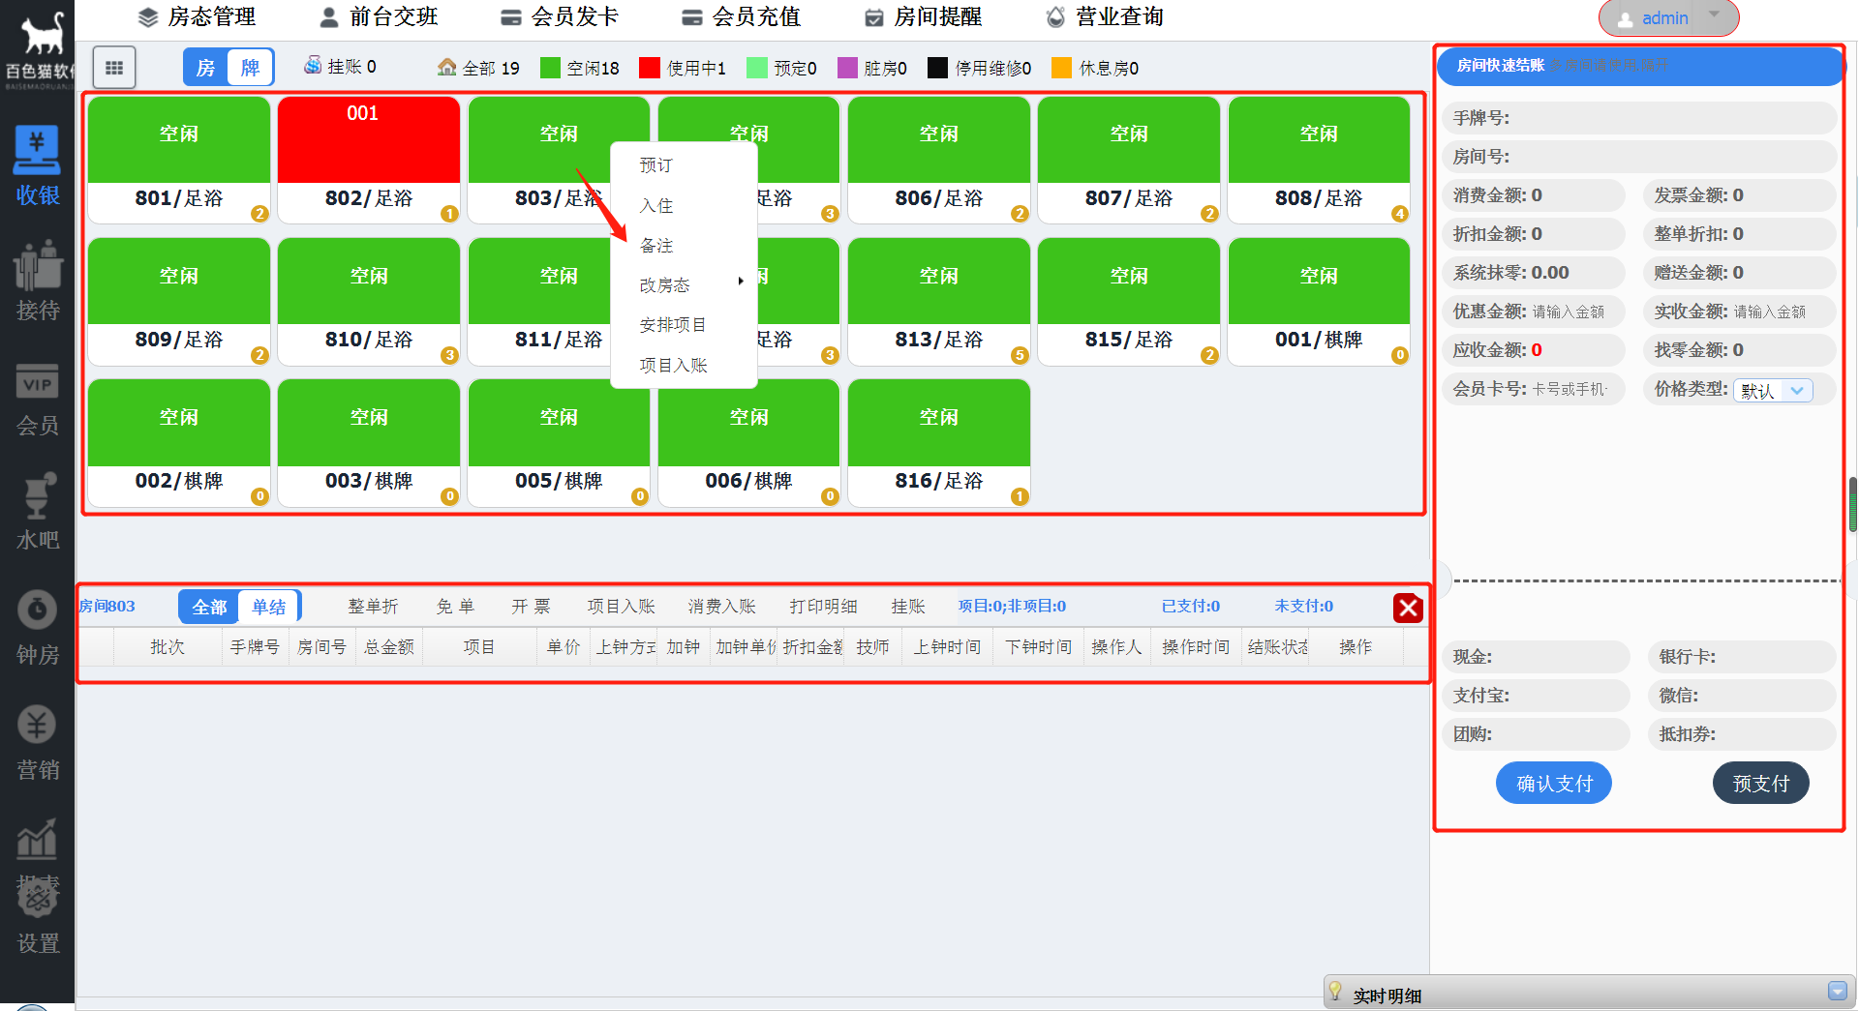
4.1.1.1安排项目
在房态图上选择一个房间，鼠标左键会弹出操作选项，然后选择【安排项目】选项。
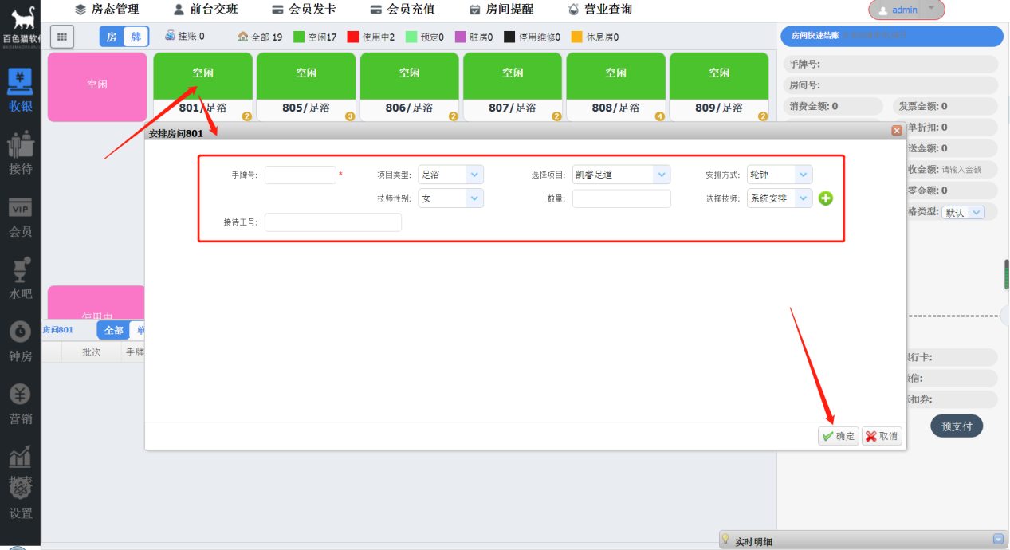
进入安排项目界面，输入客户的手牌号，然后选择所做的项目，选择安排方式，如果选择了点钟的话，需要选择技师,chll钟的意思为：店内技师自己打电话邀约到店的客户。注：界面中的性别不是指客户性别，而是技师的性别。
点击确定后需要到【技师状态】模块去安排技师上钟，具体的操作在后面介绍。如果门店配有pad的技师可以通过房间里的pad进行上钟操作。

4.1.1.2查看安排
在已经安排的房态图上鼠标点击，然后出现相应房间安排项目数据。在查看安排界面可以【取消安排】、【修改】安排情况操作。
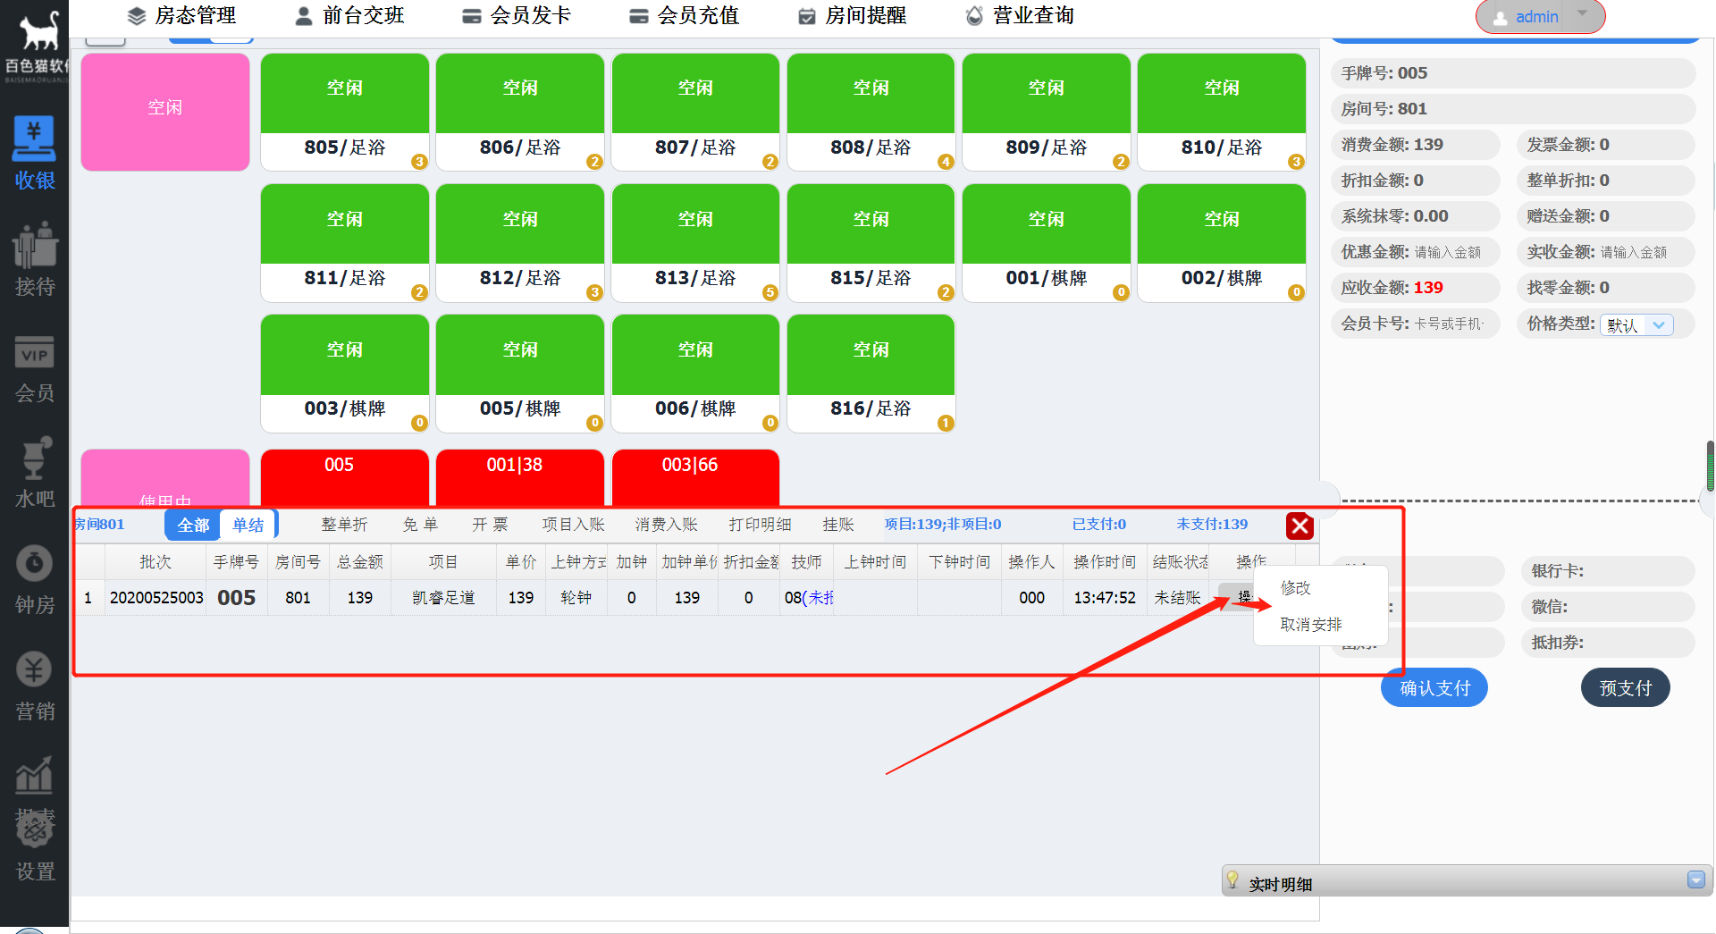
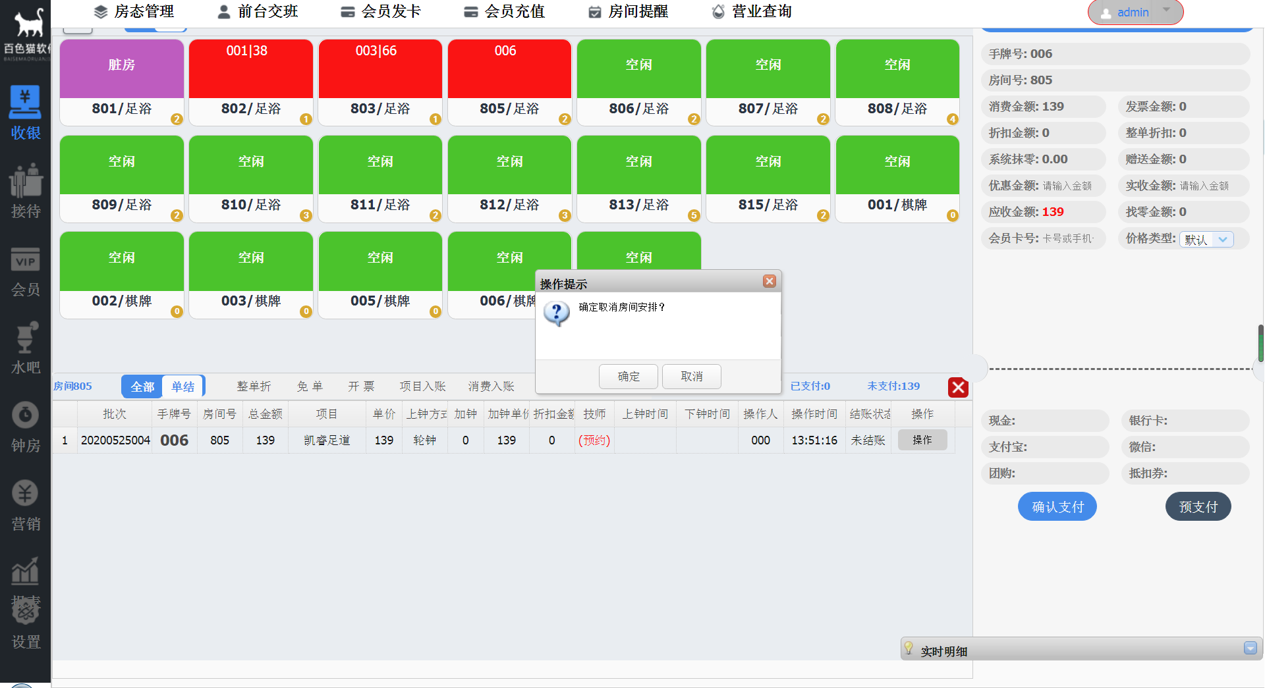
在查看安排界面，点击列表右边操作栏里的【取消安排】，就可以取消这条安排记录。如果安排的信息有错误，可以点击后面的【修改】功能，对安排情况进行修改。注修改界面中除了手牌号不能更改外，其他选项全部可以更改。
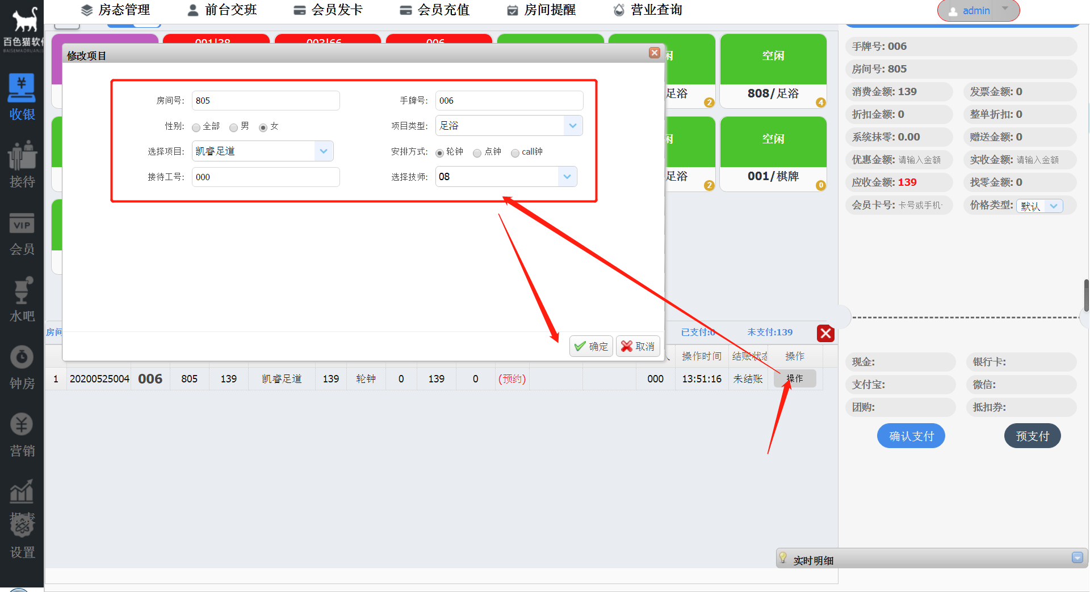

4.1.1.3预订
还是在房态图上的房间上鼠标左键（注：后面其他功能操作都是这样），选择【预订】，然后在预订房间界面填写预订信息，点击确定后被预订的房间颜色将变成设置的预订房态颜色。
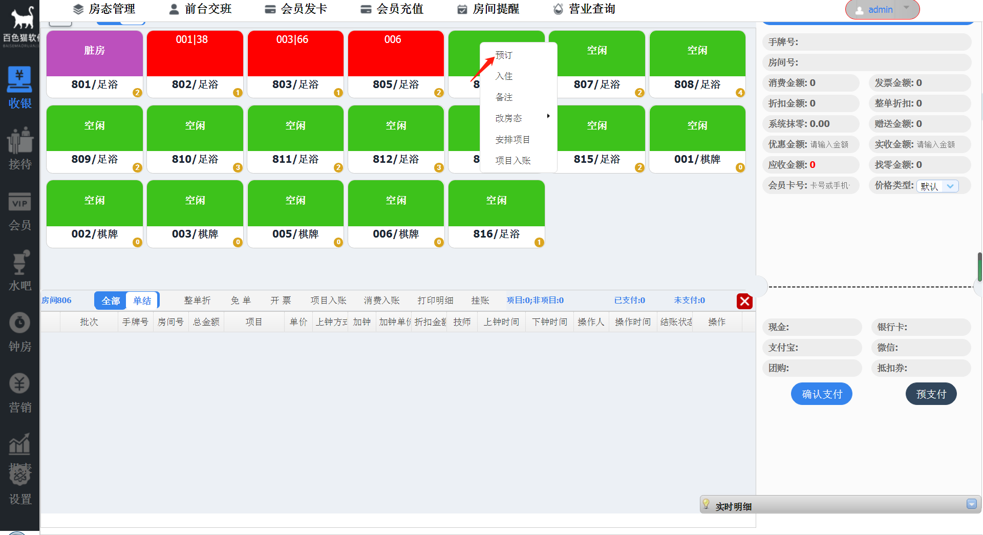
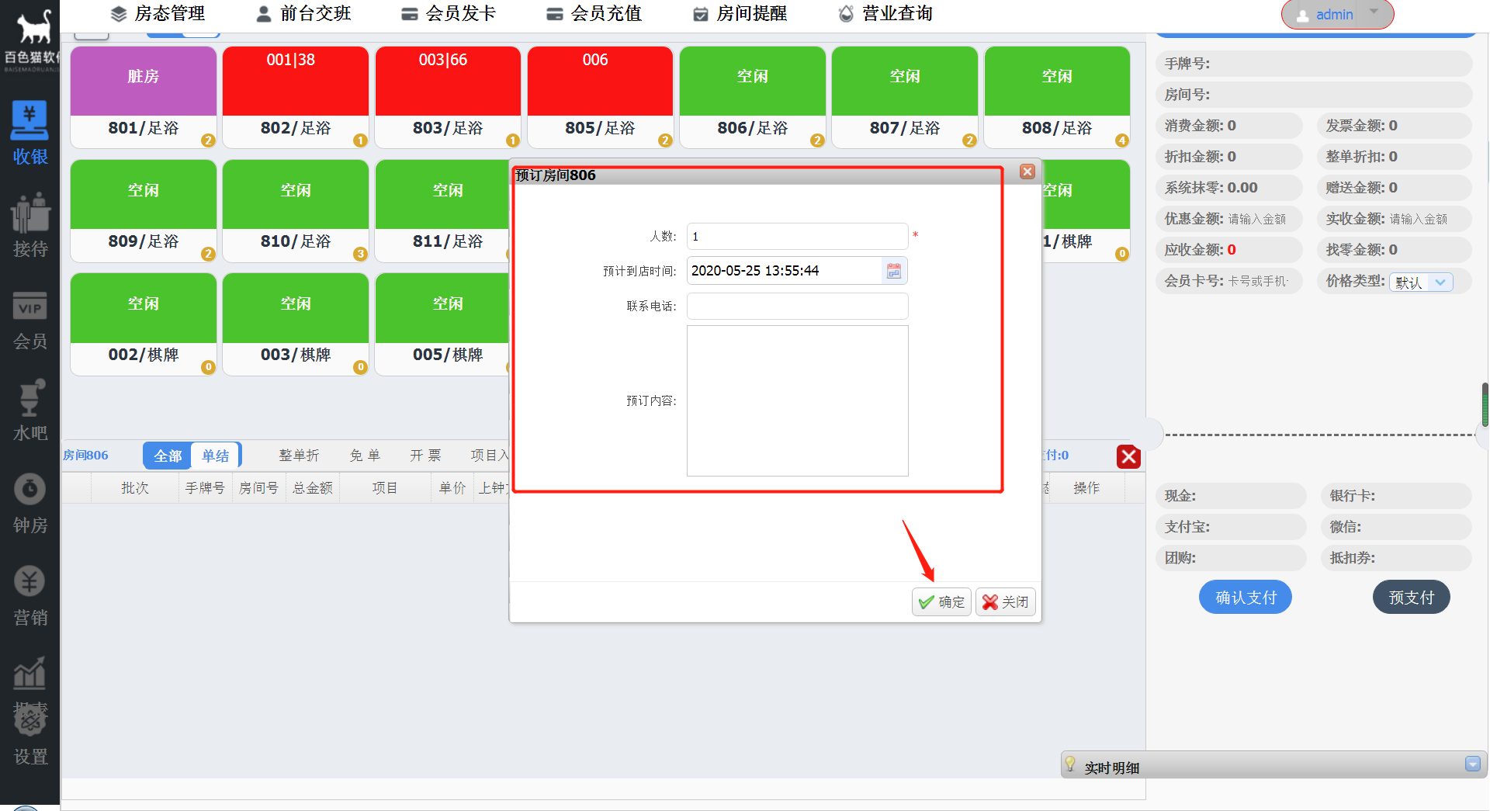

4.1.1.4改房态
当房间结完账后房态会变为脏房，房间打扫干净后需要把房间状态改为空闲，如果房间状态为脏房时，无法进行安排操作。
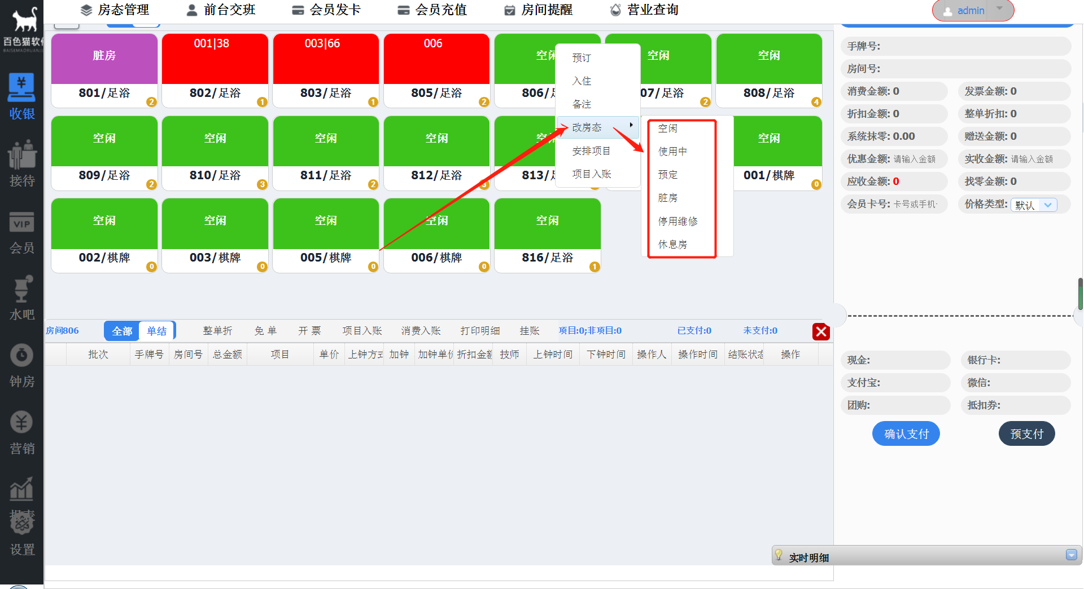

4.1.1.5结账
在房态颜色为休息房颜色的房间上点击鼠标，系统自动打开该房间结账页面进行结账操作。具体的结账操作在后面做具体讲解。
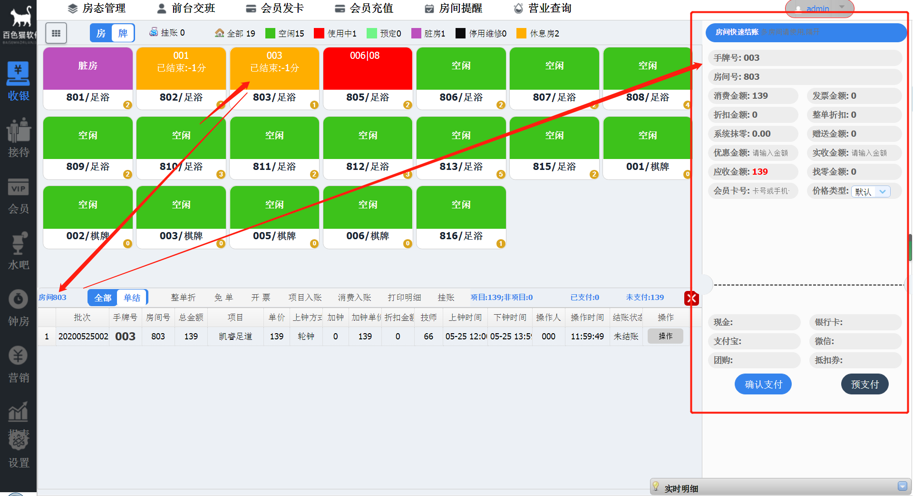

4.1.1.6联房
联房是将多个房间连到一起，结账的时候，只要在一个房间上点击结账，在账单界面会把设置联房的所有房间里的手牌全部查询出来。联房只能在房态为【使用中】或【休息房】时才能设置联房。取消联房可以在任意一个设置联房的房间上再次点击【联房】，然后把不需要联房的房间的勾选框取消勾选，点击【确定】即可。
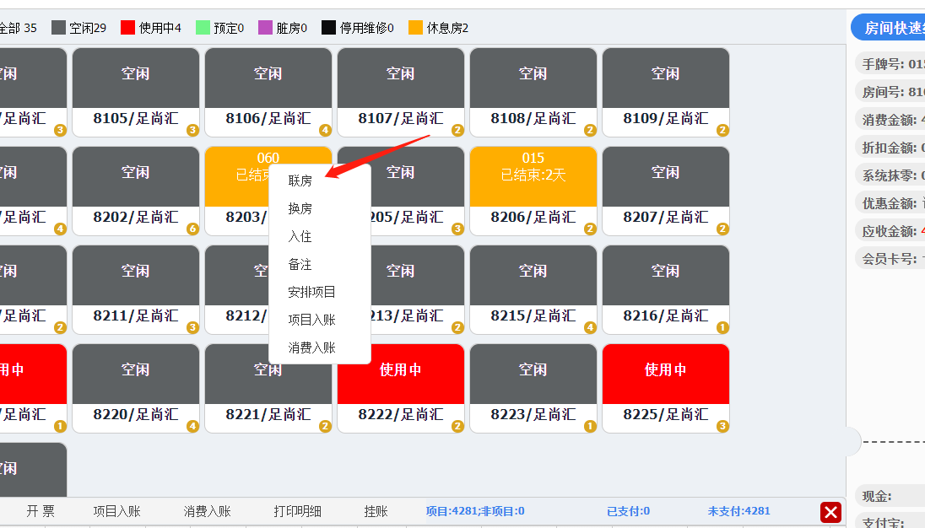
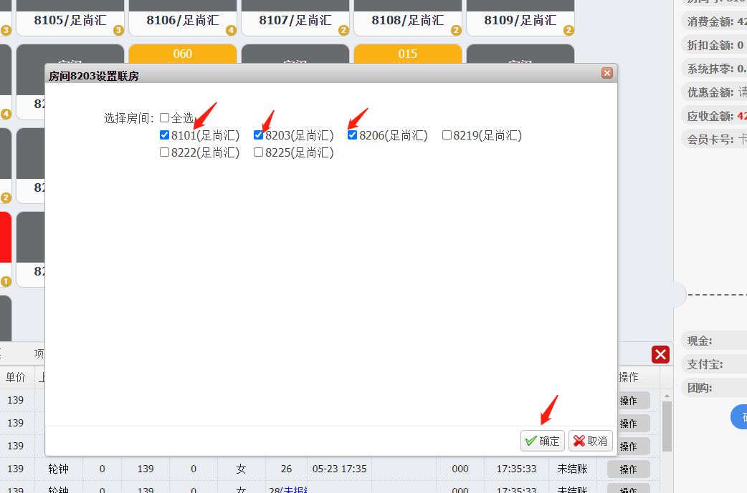

4.1.1.7换房
换房时将一个或者多个客户快速换到另一个房间的操作。点击【换房】进入换房操作页面，然后选择手牌，在选择房间，点击【确定】即可换房。
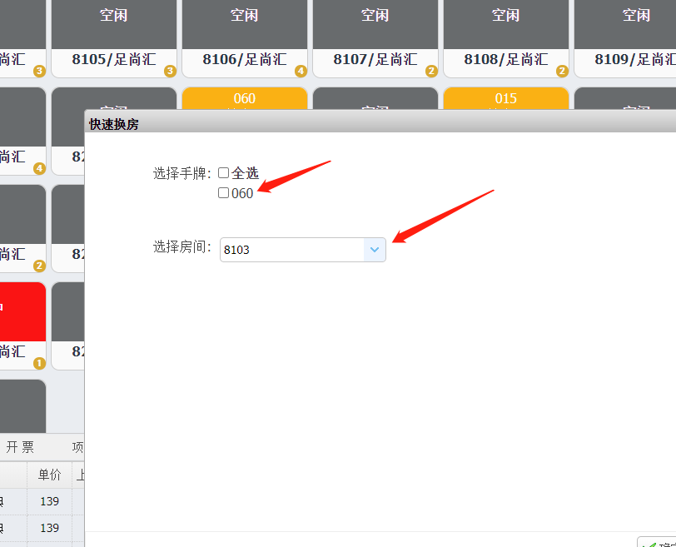

4.1.1.8实时明细
实时明细在接待管理界面和手牌管理界面都有。在界面的又下角，当pad端点了商品（香烟、饮料等）或者点了呼叫服务（需要打火机、充电器等），实时明细会自动弹出，并会播报某个房间需要什么东西。当前台人员看到后可以安排人员进行服务。如果安排服务后点击实时明细中的【处理】按钮。如果不点击查【处理】，系统会一直显示这条信息。
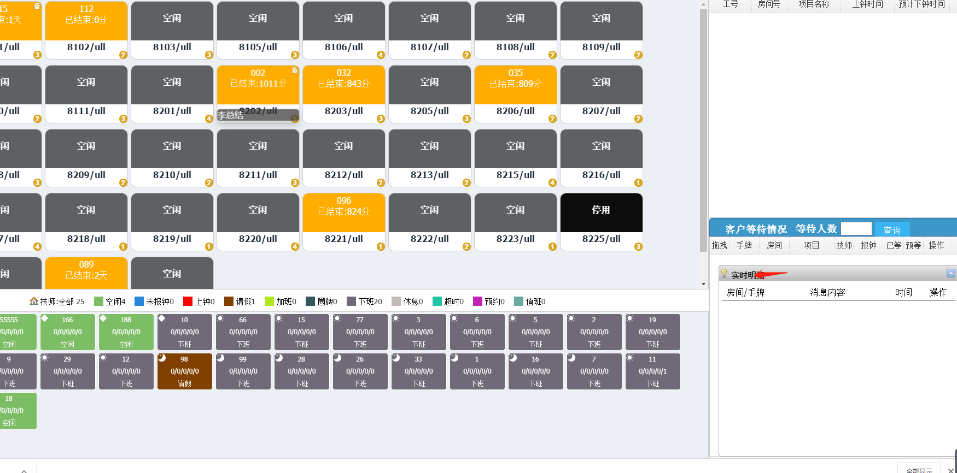
4.1.9查看安排
当房态显示为休息房时，选择[查看安排]，释放房间、撤销下钟、加钟等等，当客户未离开公司但是不需要使用该房间时，刚好有客户需要使用，可以选择释放房间，但是需要记住该客户手牌号，结账时，在[手牌结账]，找到该手牌进行结账。
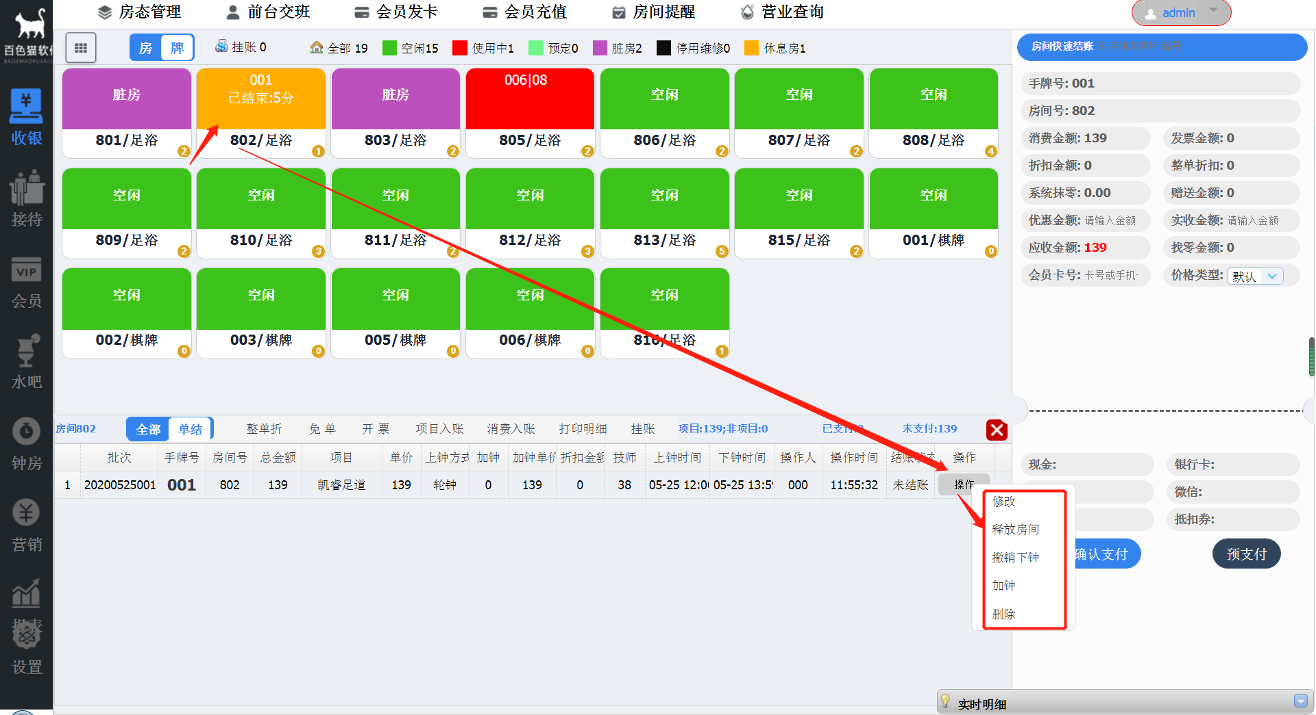

4.2手牌管理

4.2.1手牌管理
在手牌管理界面可以进行【快速发牌】、手牌类型、【发牌】、【退牌】、【合并批次】、【取消合并】、【打印手牌】操作。
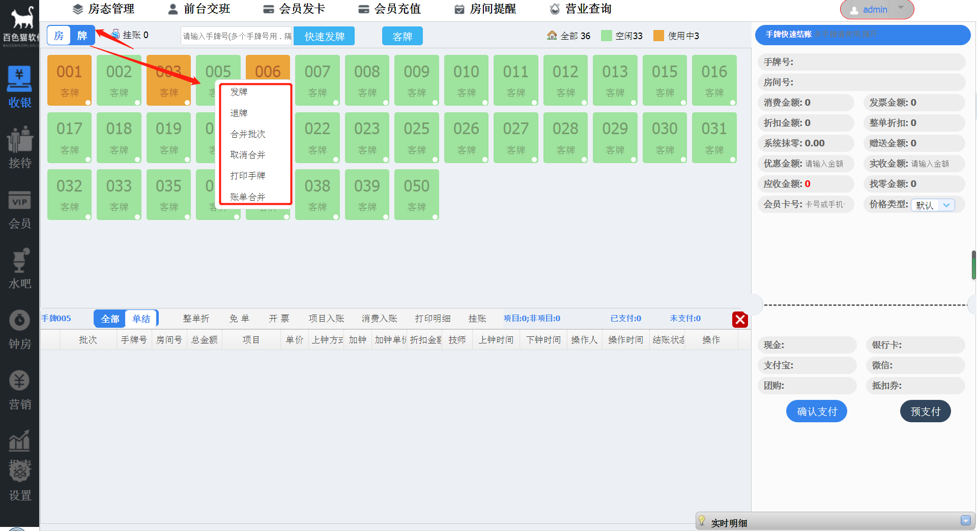

4.2.1.1快速发牌
输入需要发放的手牌，多个手牌时用.号隔开。如009.010.011。然后点击【快速发牌】进行发牌。
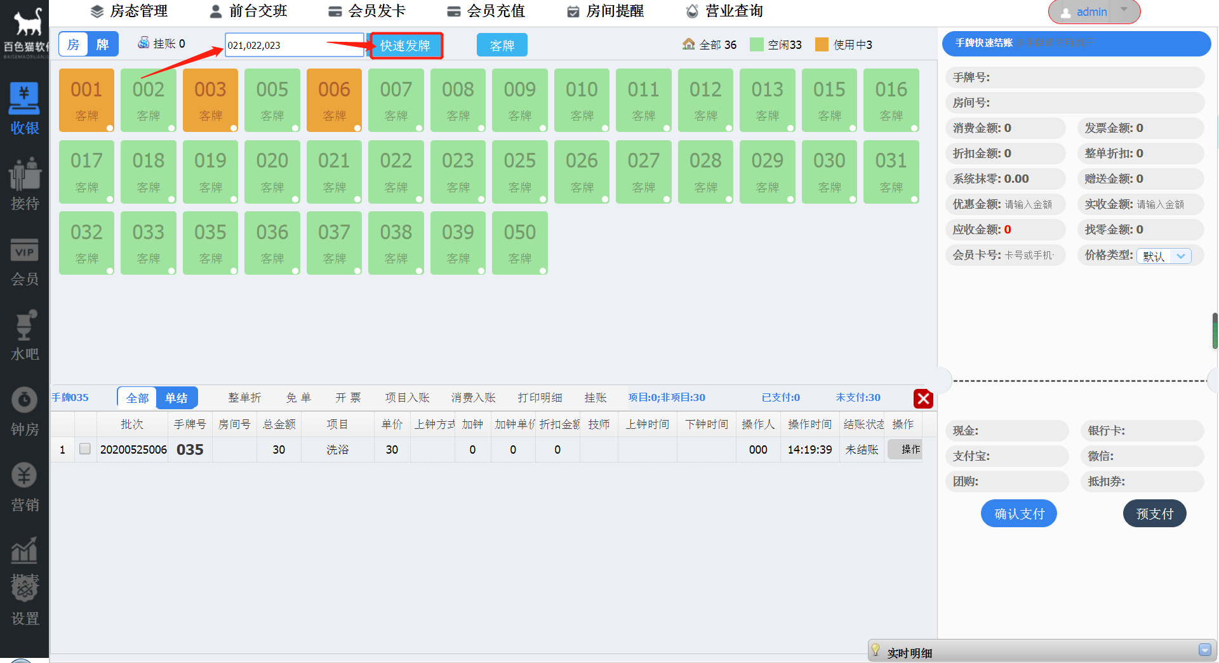

4.2.1.2发牌
在手牌列表中选择一个，然后点击发牌。
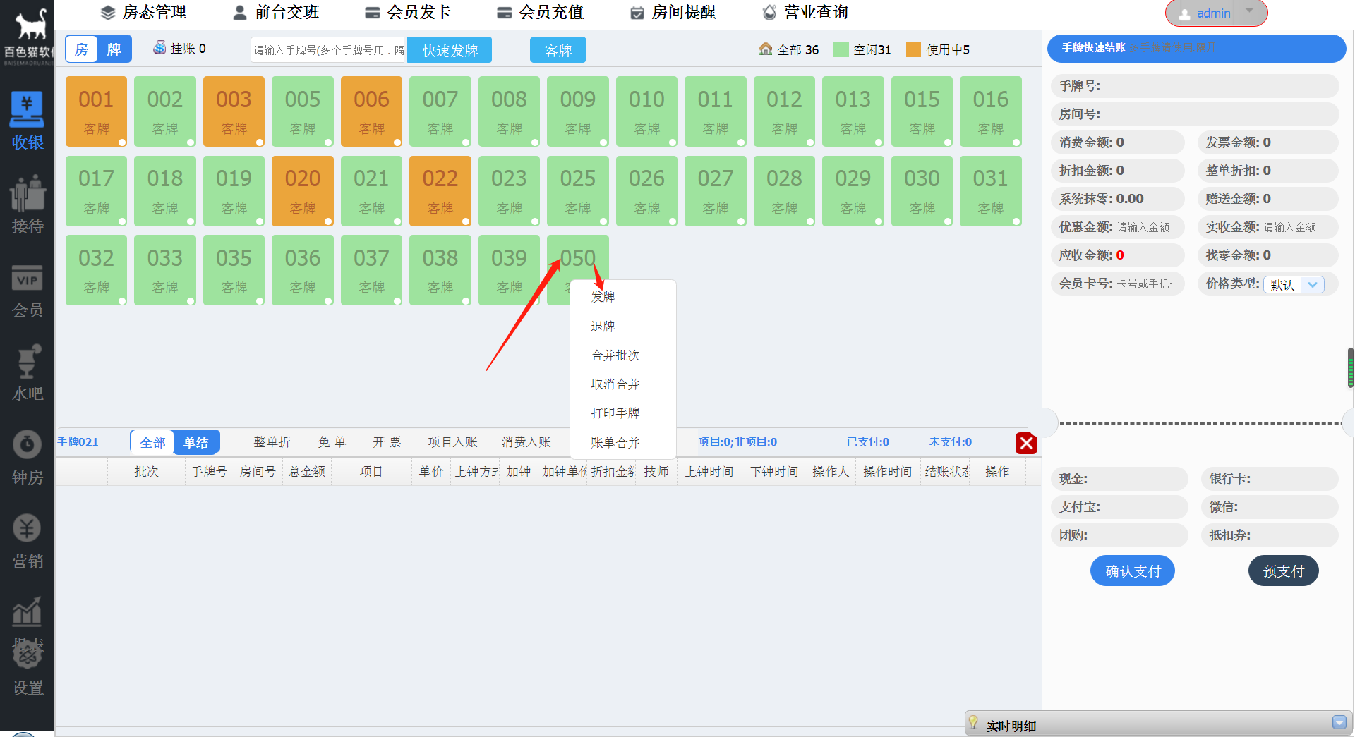

4.2.1.3退牌
选择需要取消的手牌，然后点击【退牌】就可以取消手牌的发放。
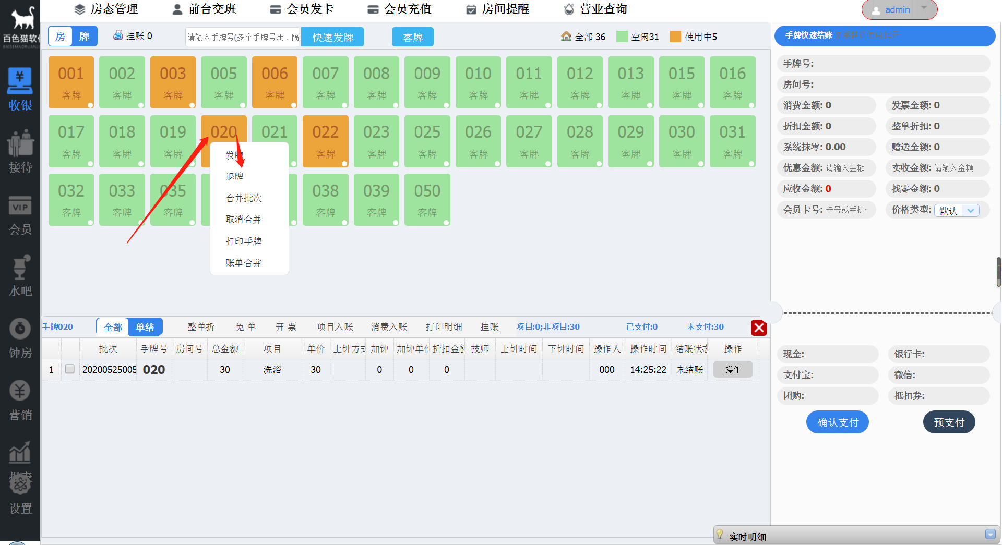

4.2.1.4打印手牌
此功能是打印出未结账的手牌，店员可以根据打印出的未结账手牌到鞋柜上核对鞋子数量和手牌数量是否一致，防止客户跑单。
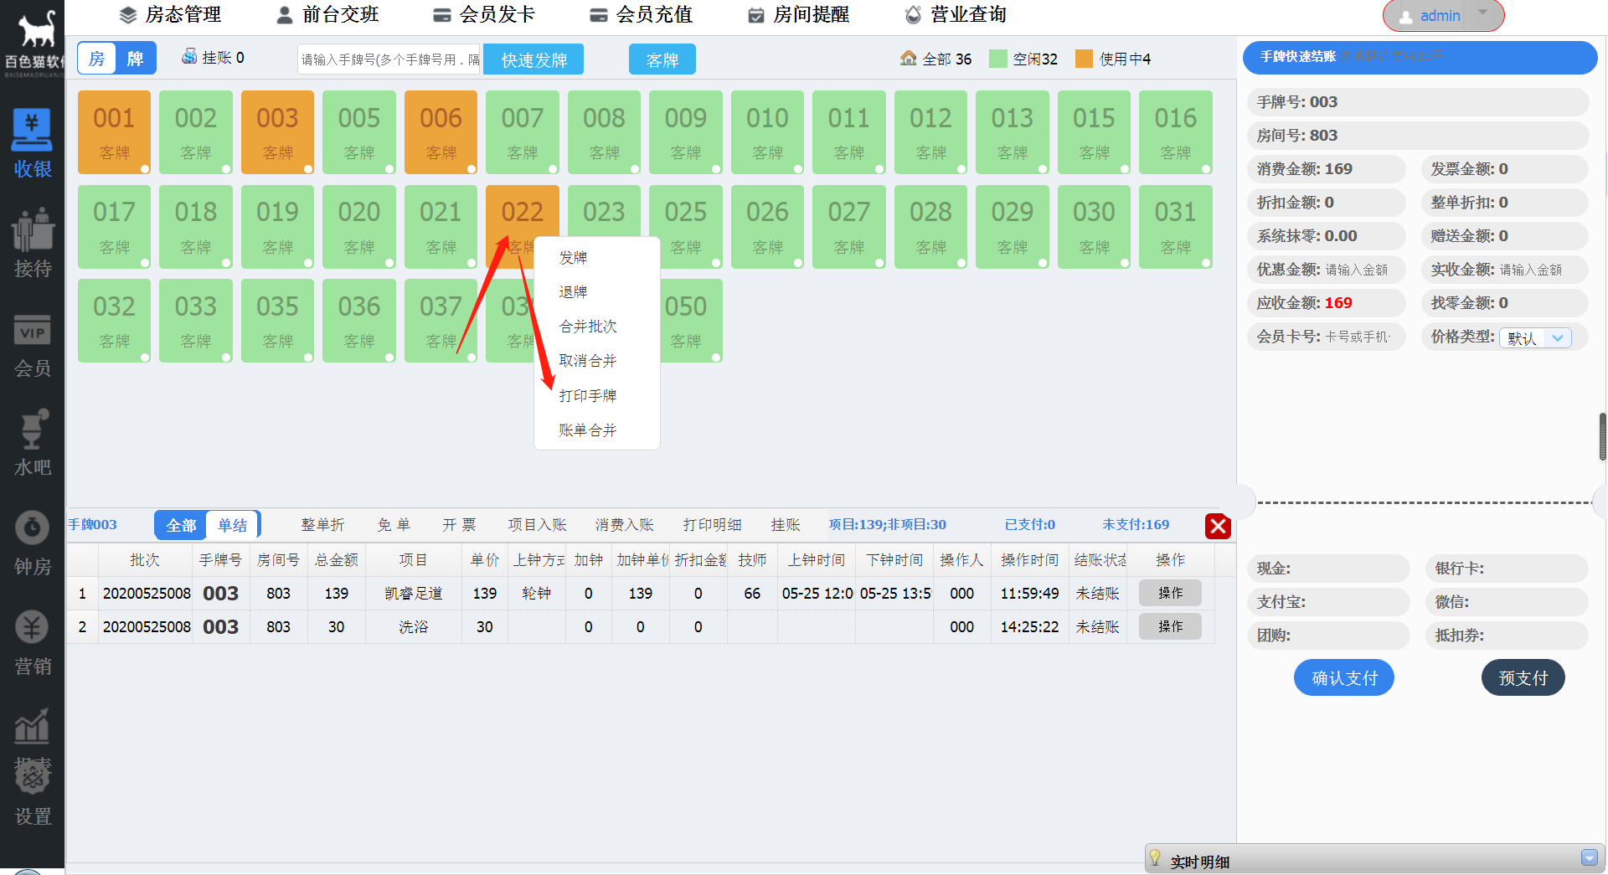

4.2.1.5 账单合并
把两个手牌号账单合并在一起，方便结账。
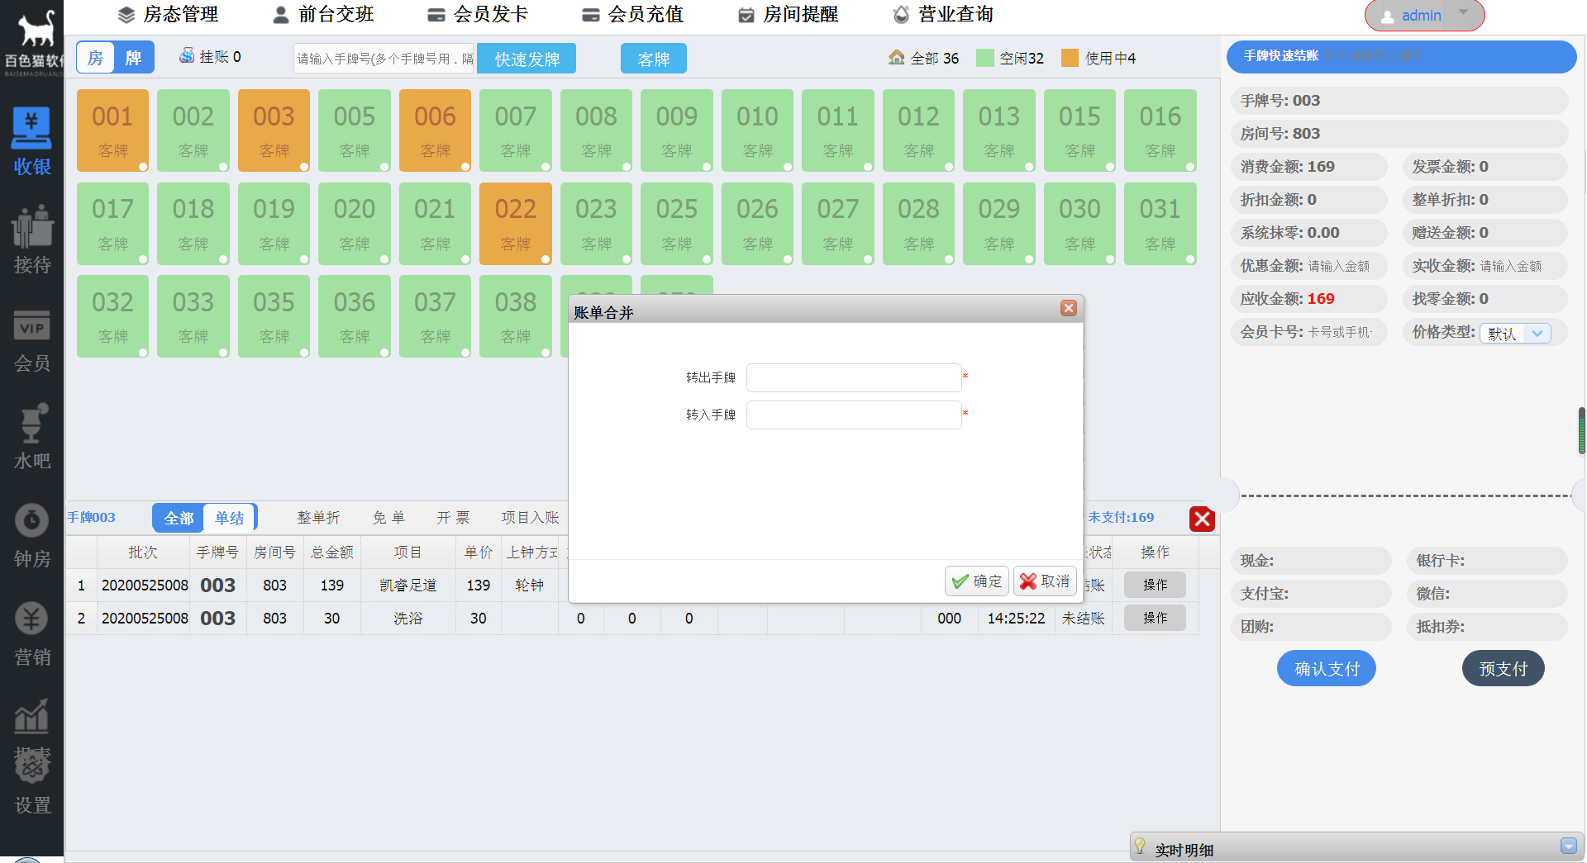

4.2.2手牌结账

4.2.2.1确定支付
在手牌结账页面点击需要结账的手牌，自动打开手牌账单。然后选择价格类型，如果不选择价格类型，就是默认价格。如果结账的客户是会员，在会员卡号的输入框中输入会员的卡号或者手机号。在点击【确定支付】进入支付界面。
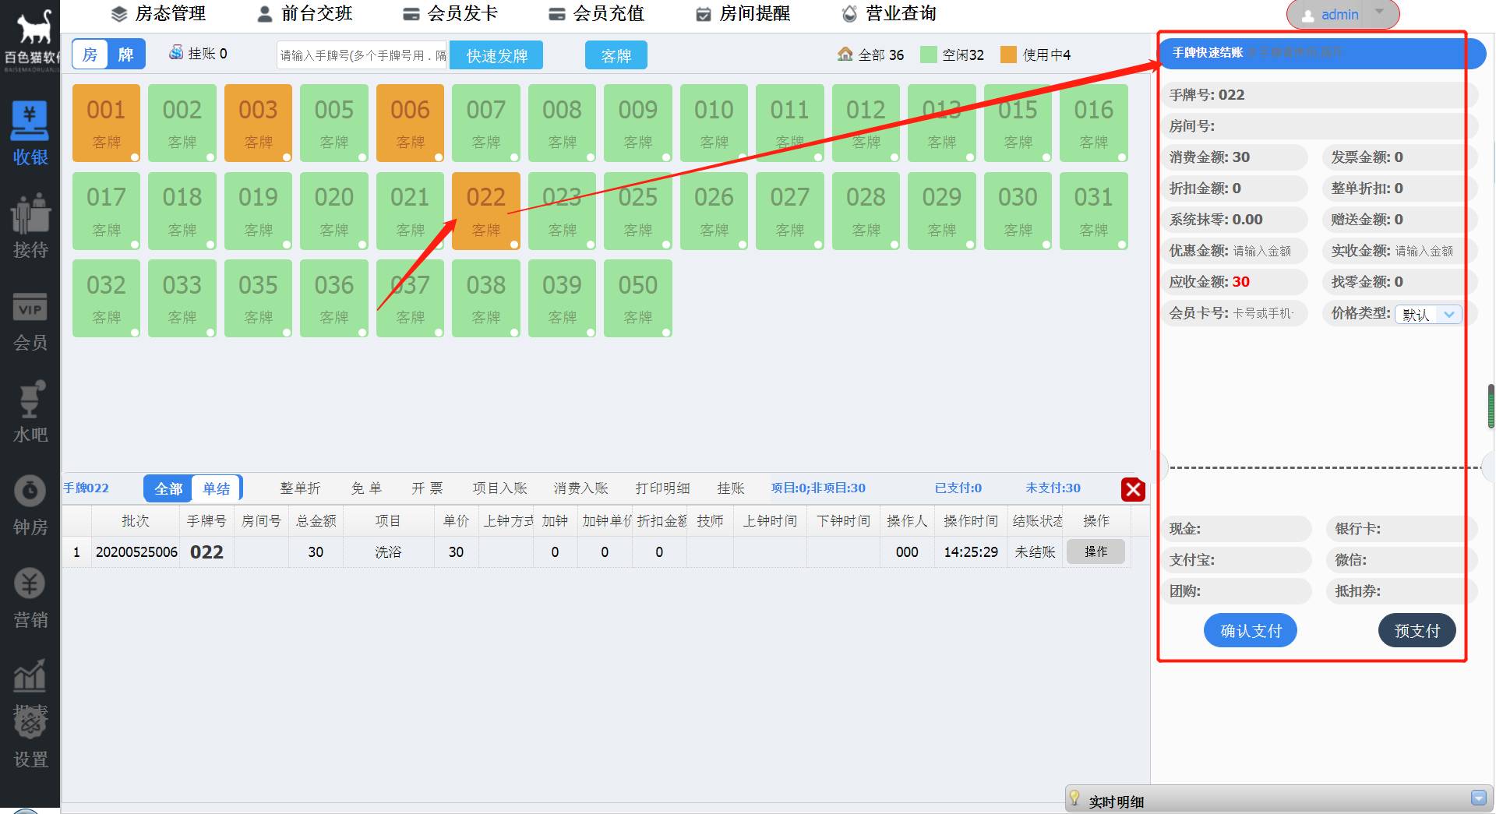
在付款界面可以使用单一付款方式也可以使用多支付方式。如果输入了会员卡号，系统会自动查出会员账号余额情况。
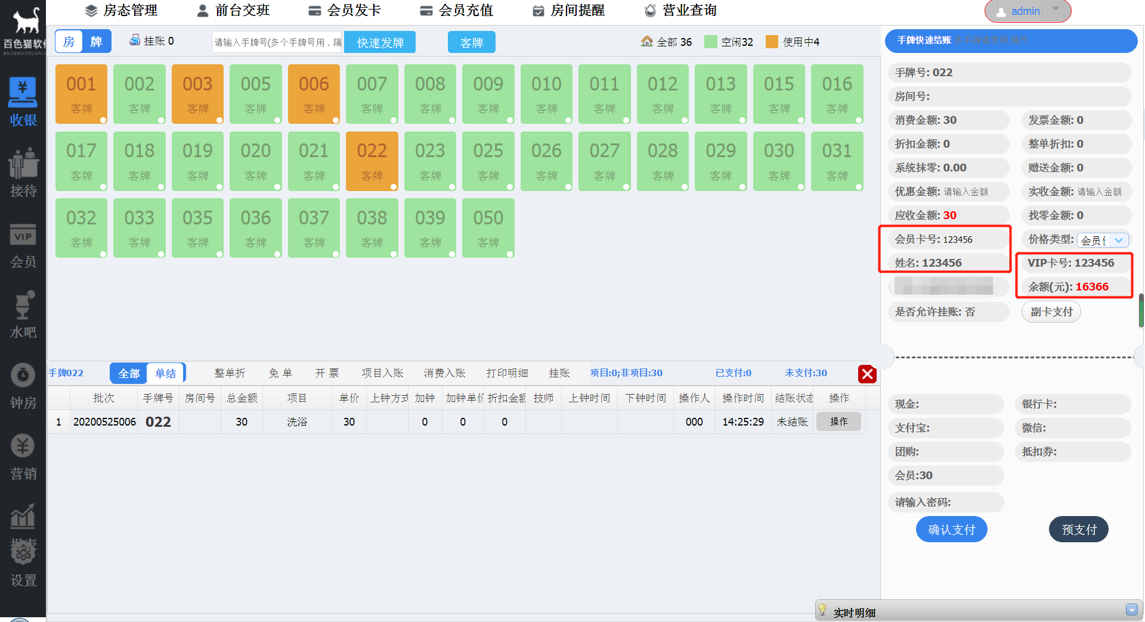
会员结账时也可以使用多支付方式，选择了会员结账的话，只要结账方式有会员选项，就必须输入会员卡密码才能结账。

如果需要对客户的付款金额进行优惠的话，可以在优惠金额中输入优惠的金额。举例说明：老板的朋友来消费了一个398的项目，老板说只收他300，这个时候可以在优惠金额中输入98，这样在结账的时候就是300。这里不管是会员还是非会员都可以设置优惠金额。注：如果设置了优惠金额，在点击【确定支付】的时候就必须进行授权验证，只有通过验证后才能进行结账操作。
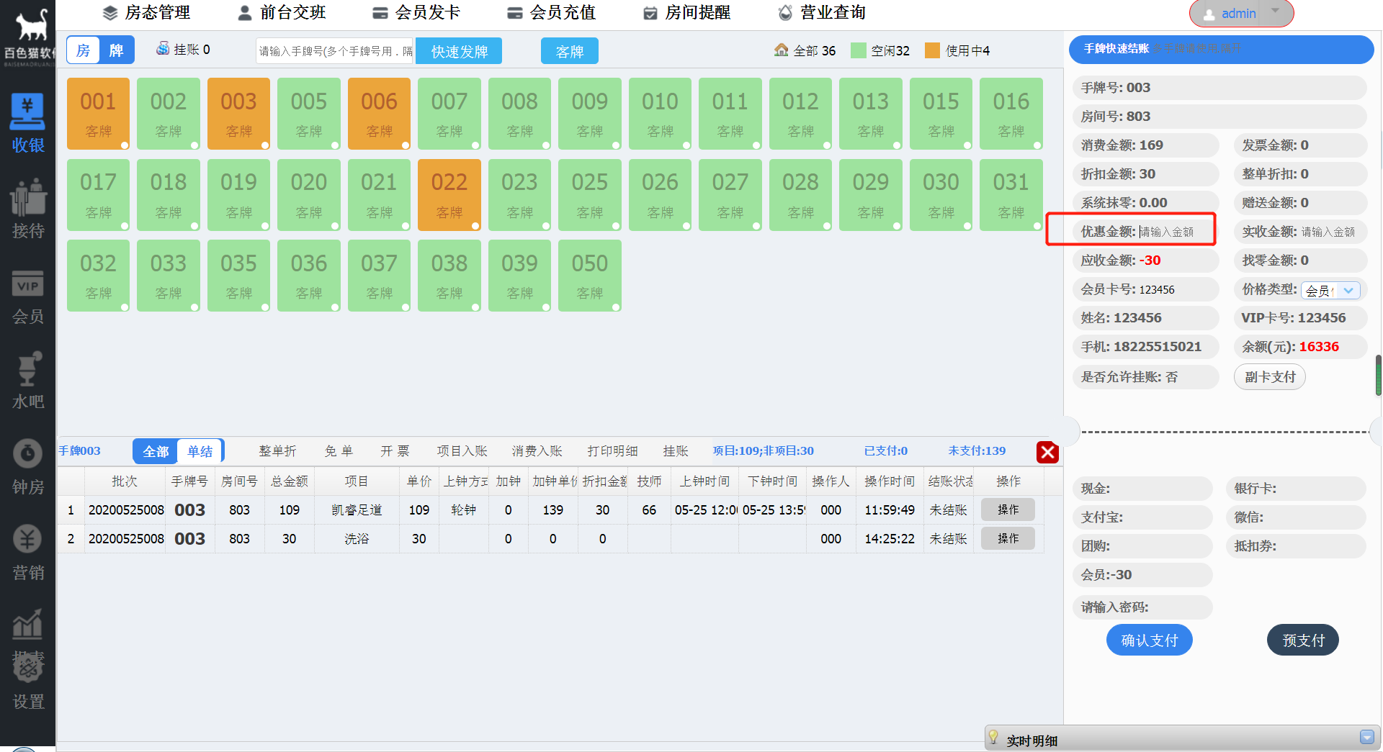

4.2.2.2预支付
预支付就是提前支付一定的钱，在最终结账的时候多退少补。勾选需要预支付的账单，然后点击【预支付】，输入预支付金额，然后选择支付方式。
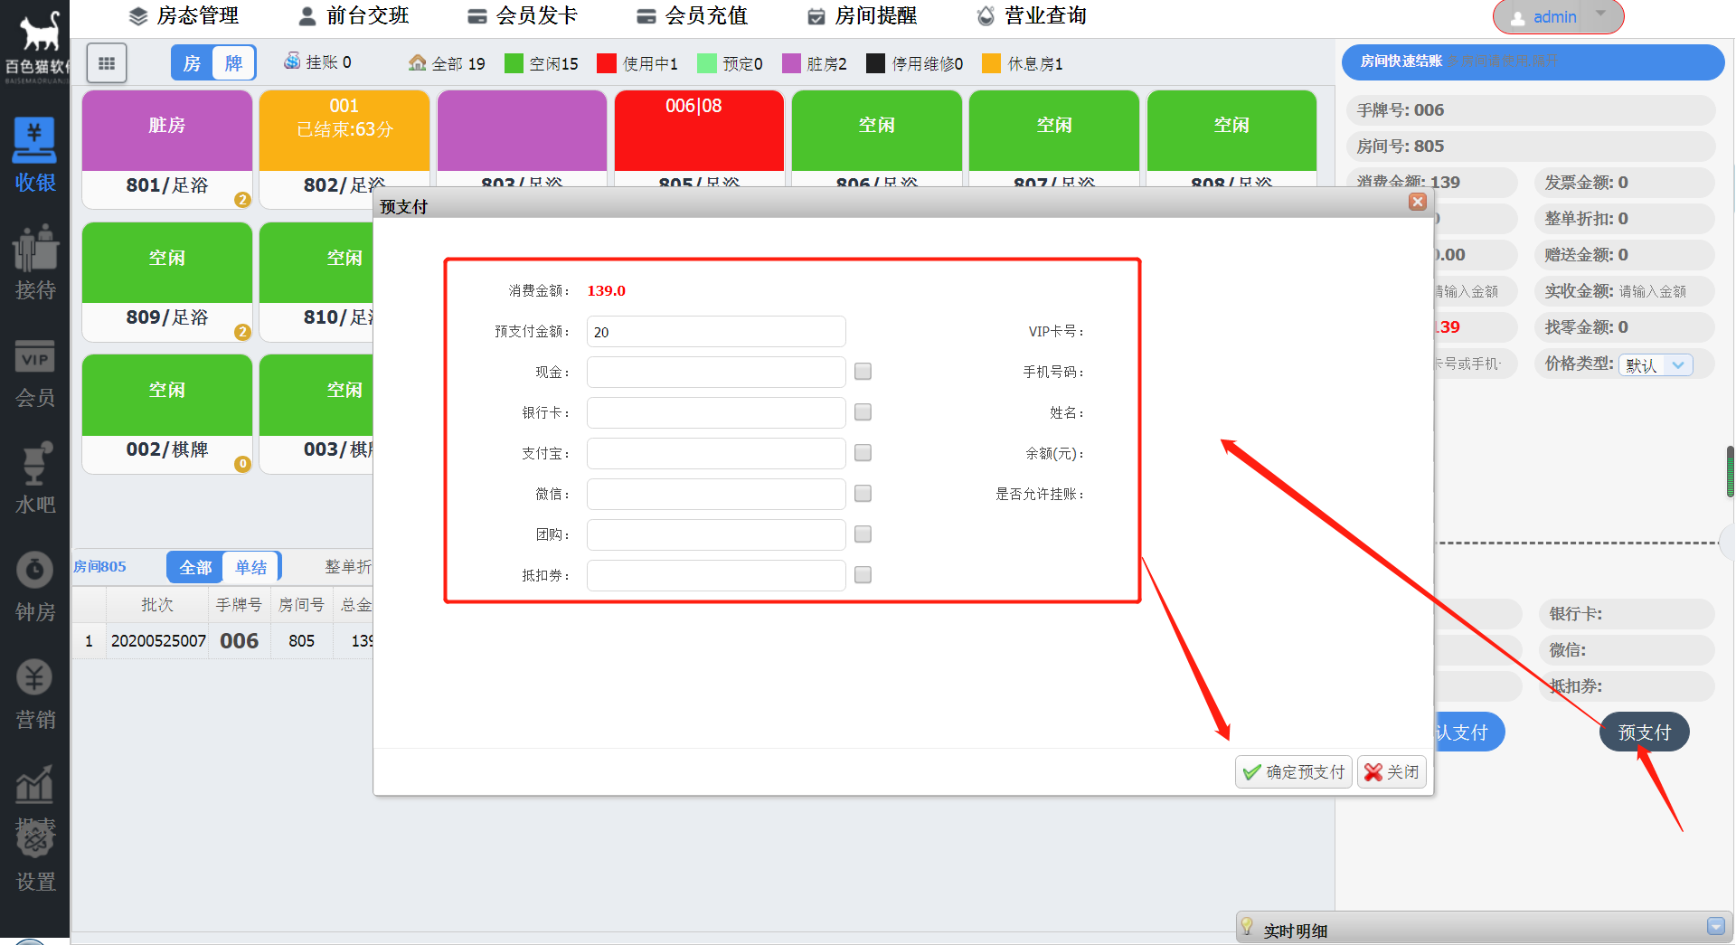
预支付成功后预支付账单颜色会改变，并显示预支付的金额。预支付的账单在最后结账时和普通账单结账操作相同。
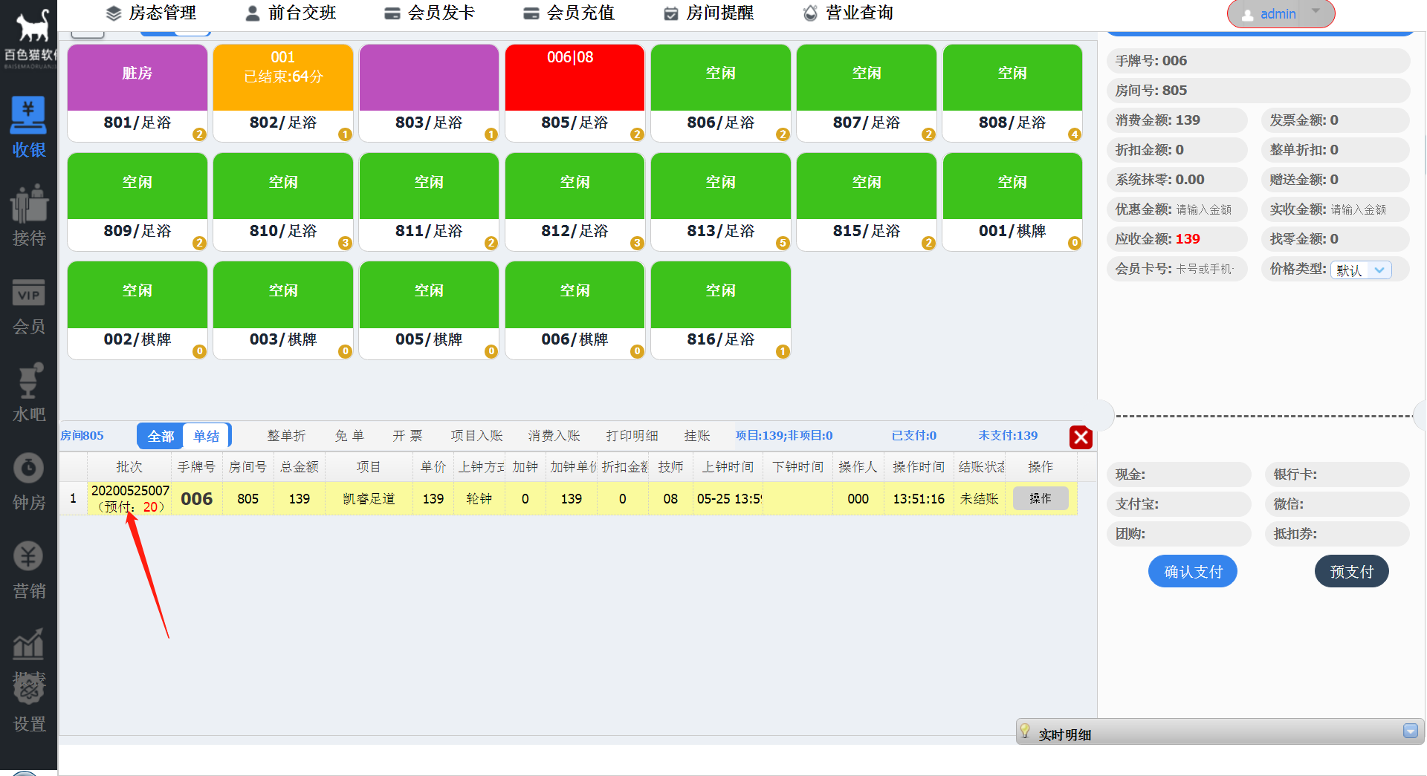
如果需要【取消预支付】，勾选预支付账单，然后再次点击【预支付】，在预支付界面会出现【取消预支付】，点击【取消预支付】就可以取消。
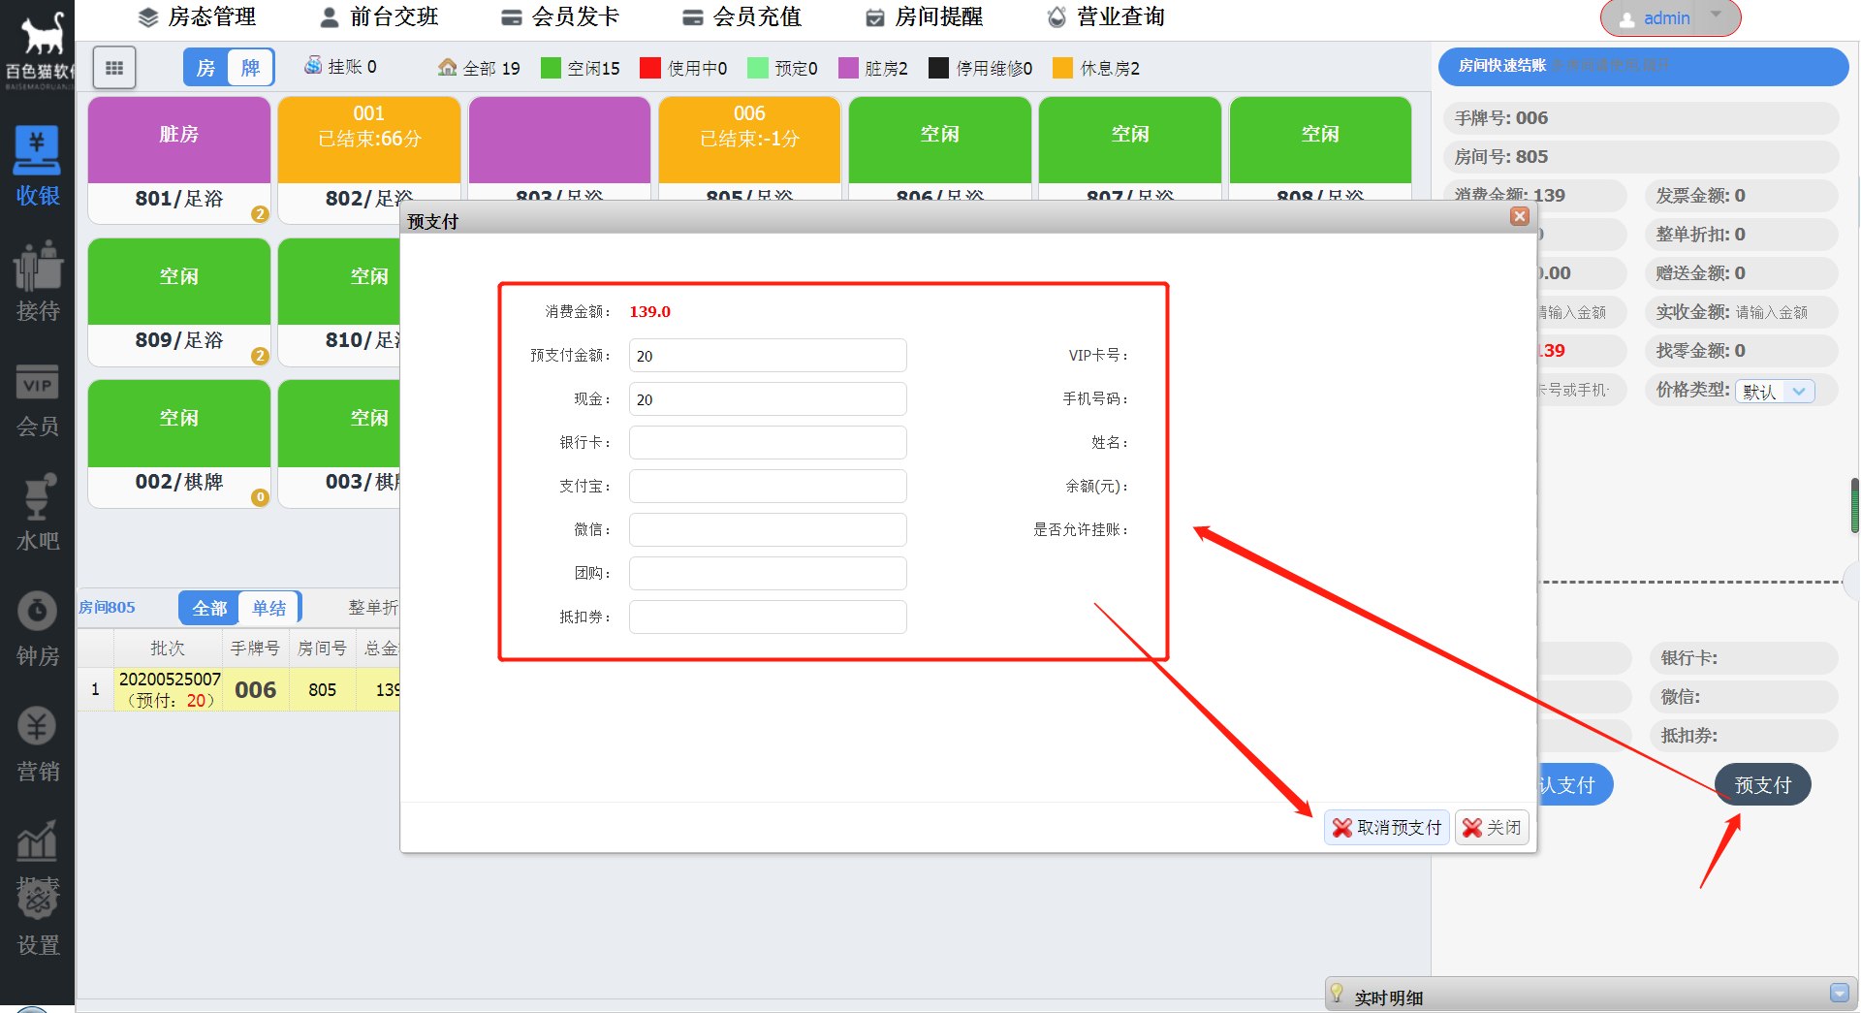

4.2.2.3整单折
整单折是对这个消费账单进行打折，如9折、8折等。此功能也属于异常操作（注：所有的异常操作都需要进行授权验证。建议所有的异常操作都填写备注，说明为什么要进行此操作），所以需要进行授权验证。验证通过后此账单自动显示打折详情，直接点击【确定支付】进行结账操作。
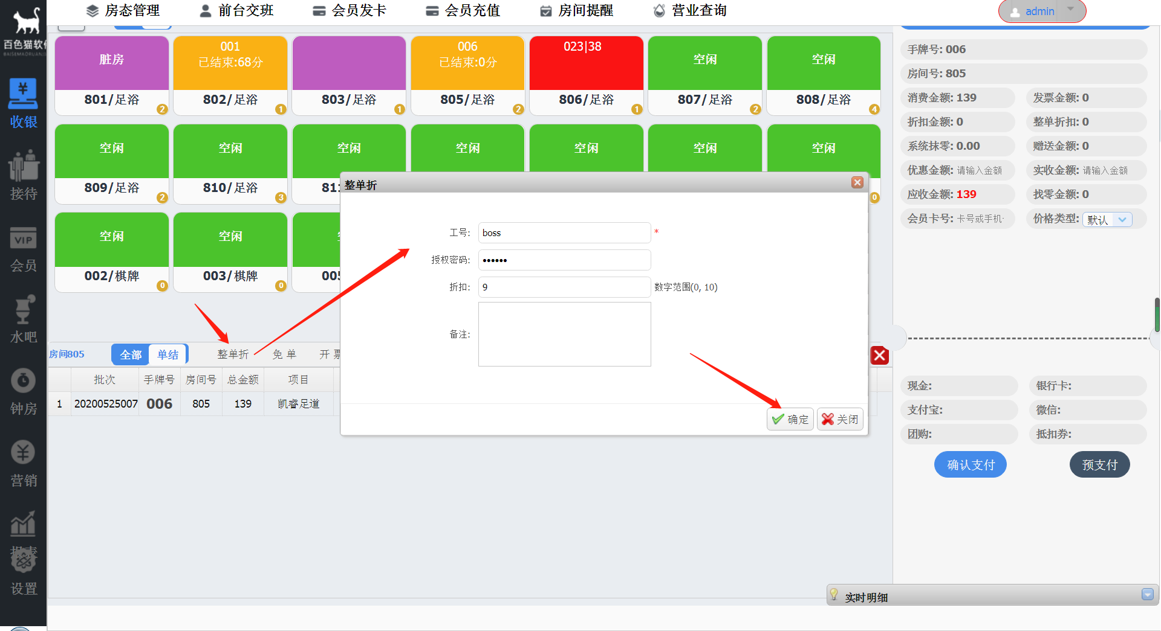

4.2.2.4免单
勾选需要免单的消费账单，然后点击【免单】，通过授权验证后，账单自动结账，不需要进行其他操作。
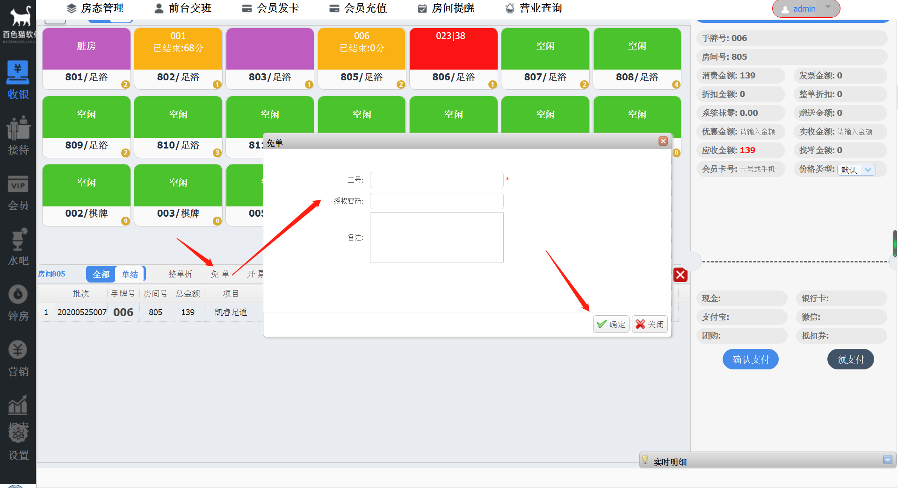

4.2.2.5消费入账
当客户点了一些商品的时候可以在这里进行消费入账。把他的消费记录到他的账单中。勾选账单，然后【消费入账】，进入消费入账界面，选择消费的商品，在数量后面点击添加消费的商品。(注意是否对应手牌号，是否赠送)
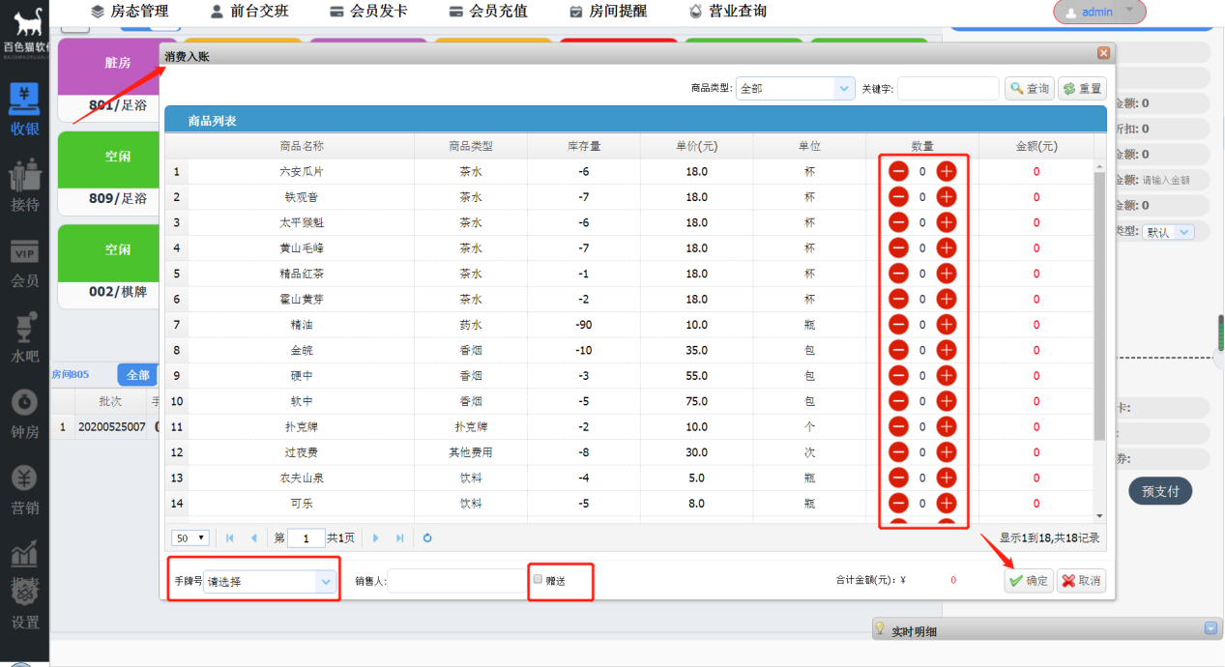

4.2.2.6开票
此功能是对账单是否开发票进行一个标记管理，防止重复开发票。勾选账单点击【开票】然后输入所开发票的金额，点击确定即可。
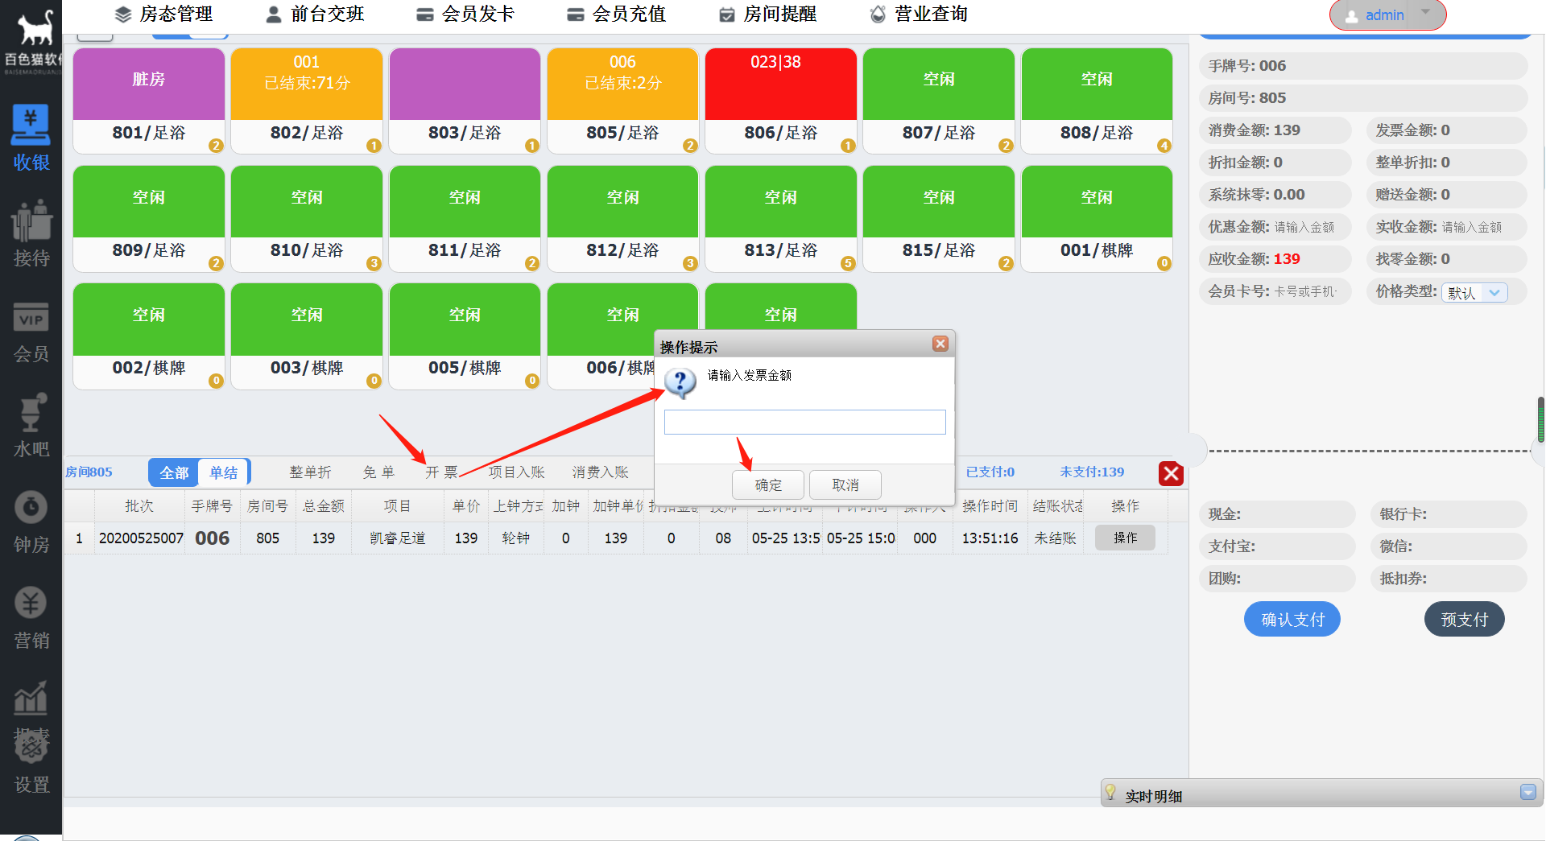

4.2.2.7打印明细
此功能是在结账前将手牌所有的消费明细打印出来，给客户确定是否是这些消费。
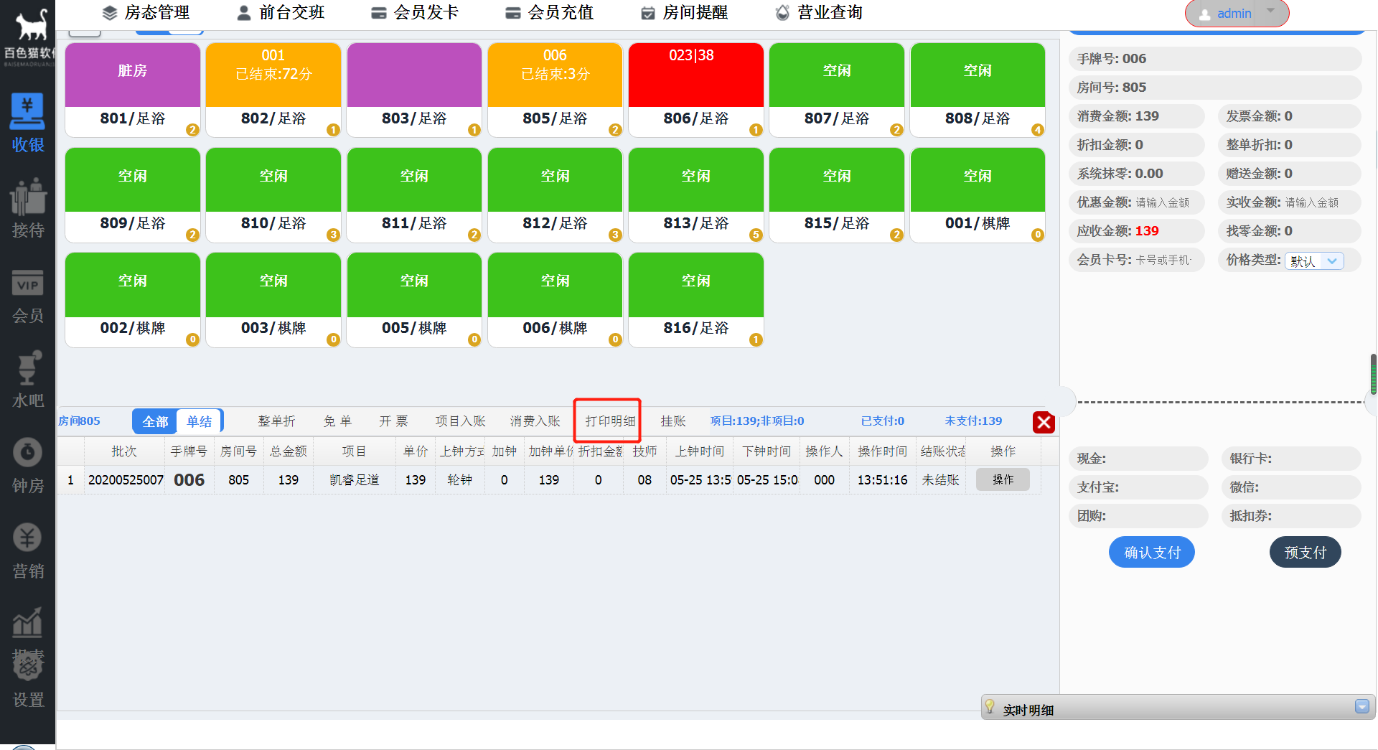

4.3前台交班
此功能是收银人员在换班的时候，对当前的营业情况进行交班。交班界面会显示当前的营业明细情况。收银在交班是应先点击【打印】功能，打印出交班情况，然后在点击【确定交班】。如果没有打印，直接点击【确定交班】，后面需要打印交班信息需要到【营业查询】模块去打印交班信息。
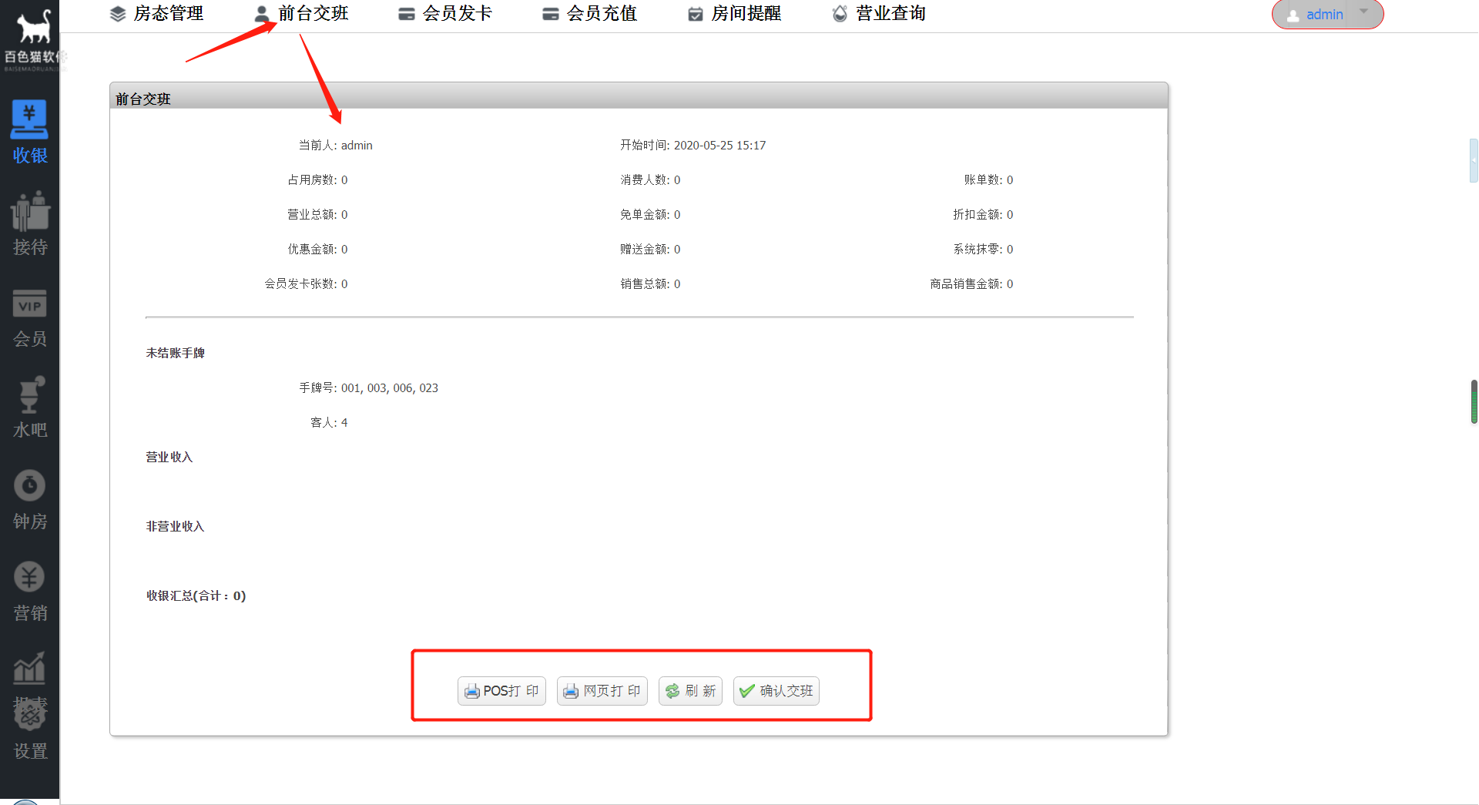

4.4 会员发卡
此模块下所有的操作和会员管理模块中的操作相同，所以不再重复介绍。
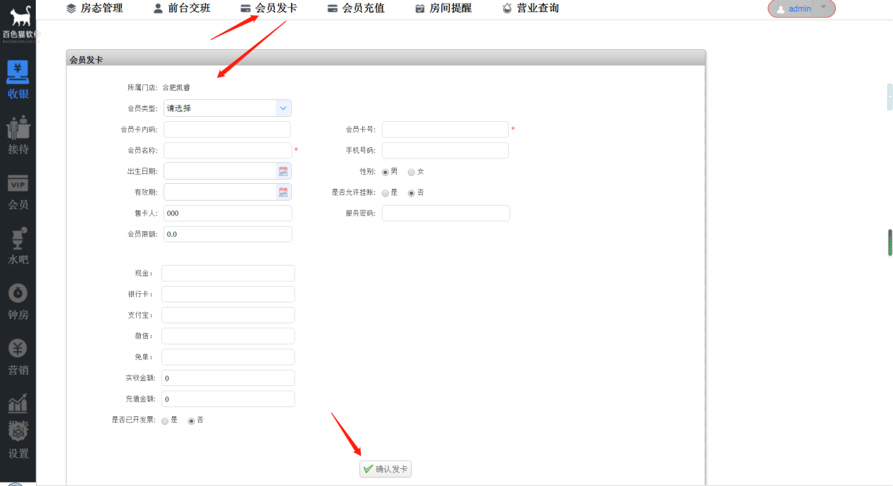

4.5 会员充值
此模块下所有的操作和会员管理模块中的操作相同，所以不再重复介绍。
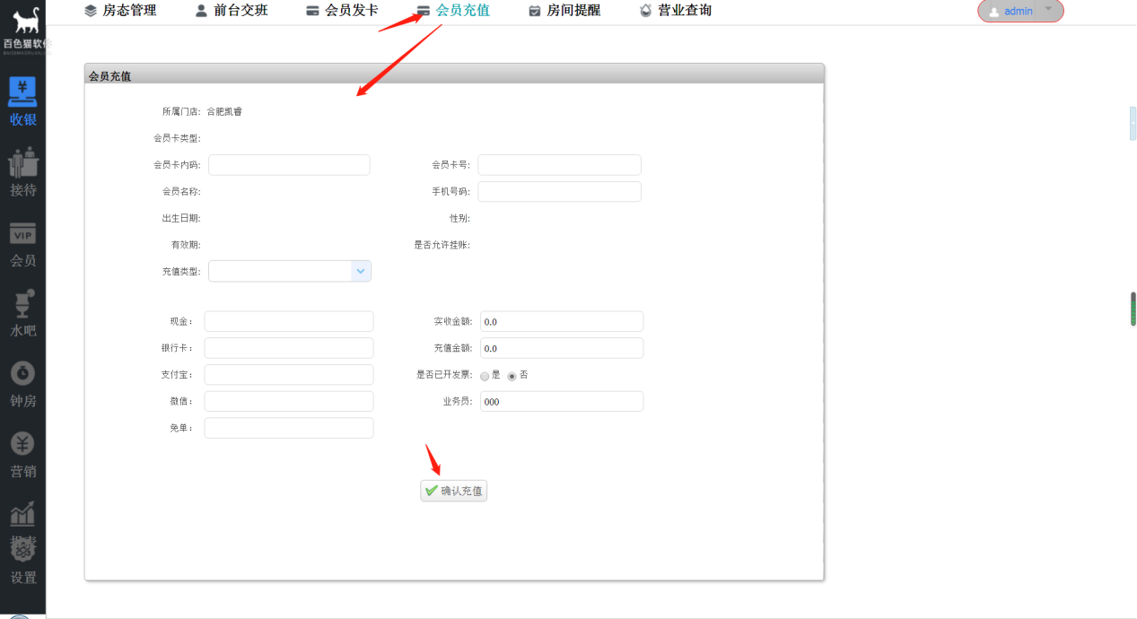

4.6 房间提醒
在配有pad的门店，如果发生一些突发情况可以让房间里的pad发出警报声。选择音效，再勾选房间，点击发送即可。
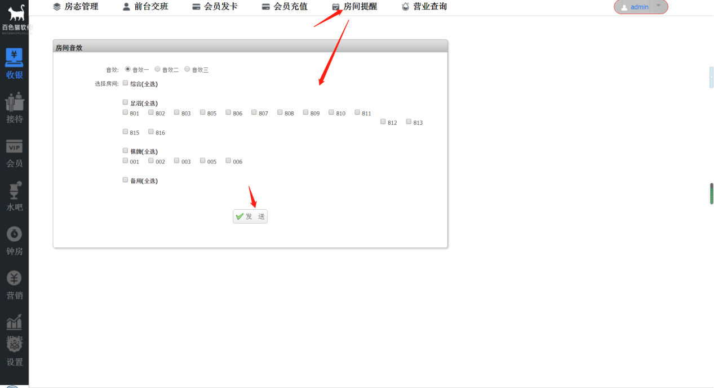

4.7营业查询

4.7.1消费查询
此功能可以查看所有已结账和未结账的账单明细。
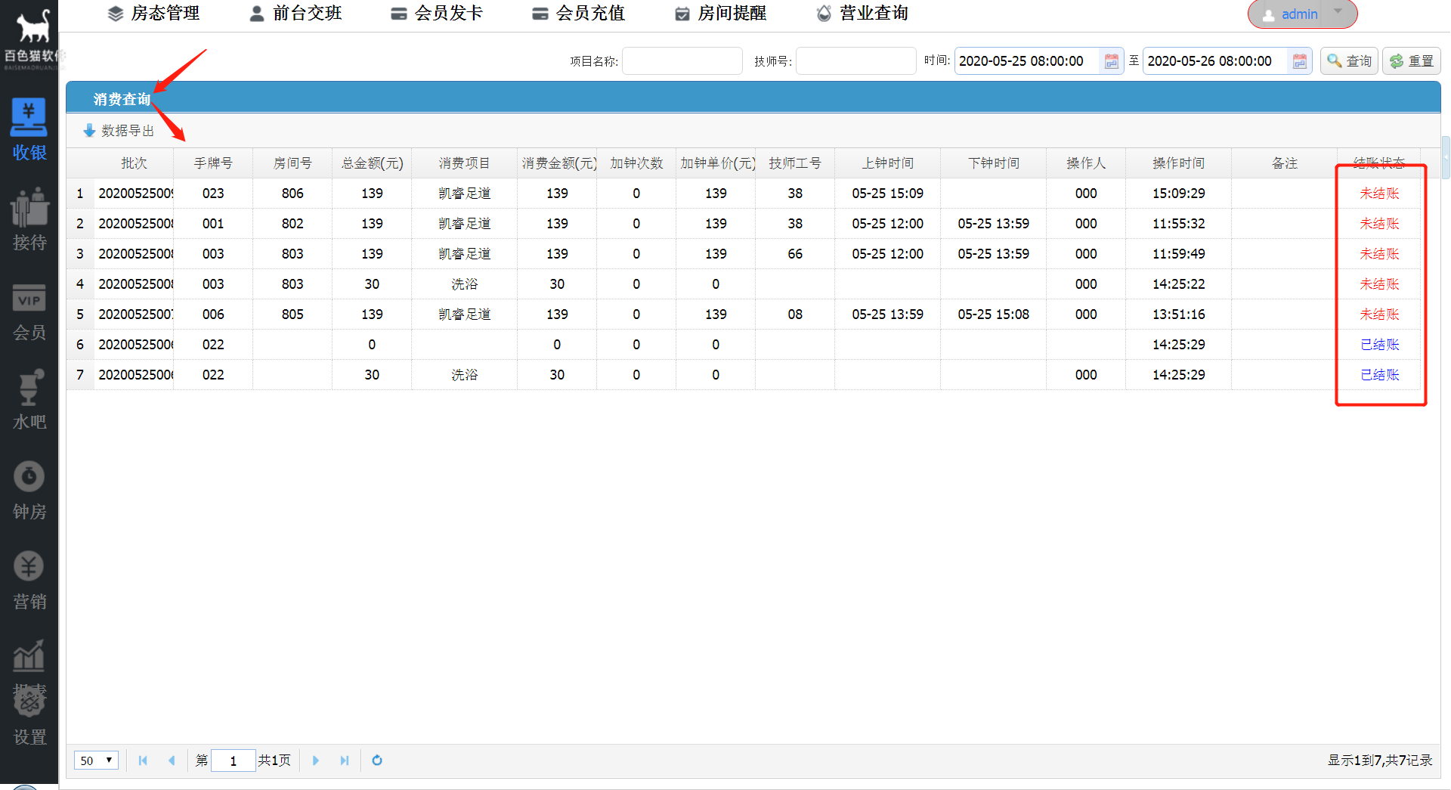

4.7.2账单查询
在账单查询中可以导出查询的账单到excel中，还可以进行补账单、补发票以及重新结账操作。注：重新结账属于异常操作，需要进行授权验证，验证通过后可以重新结账。
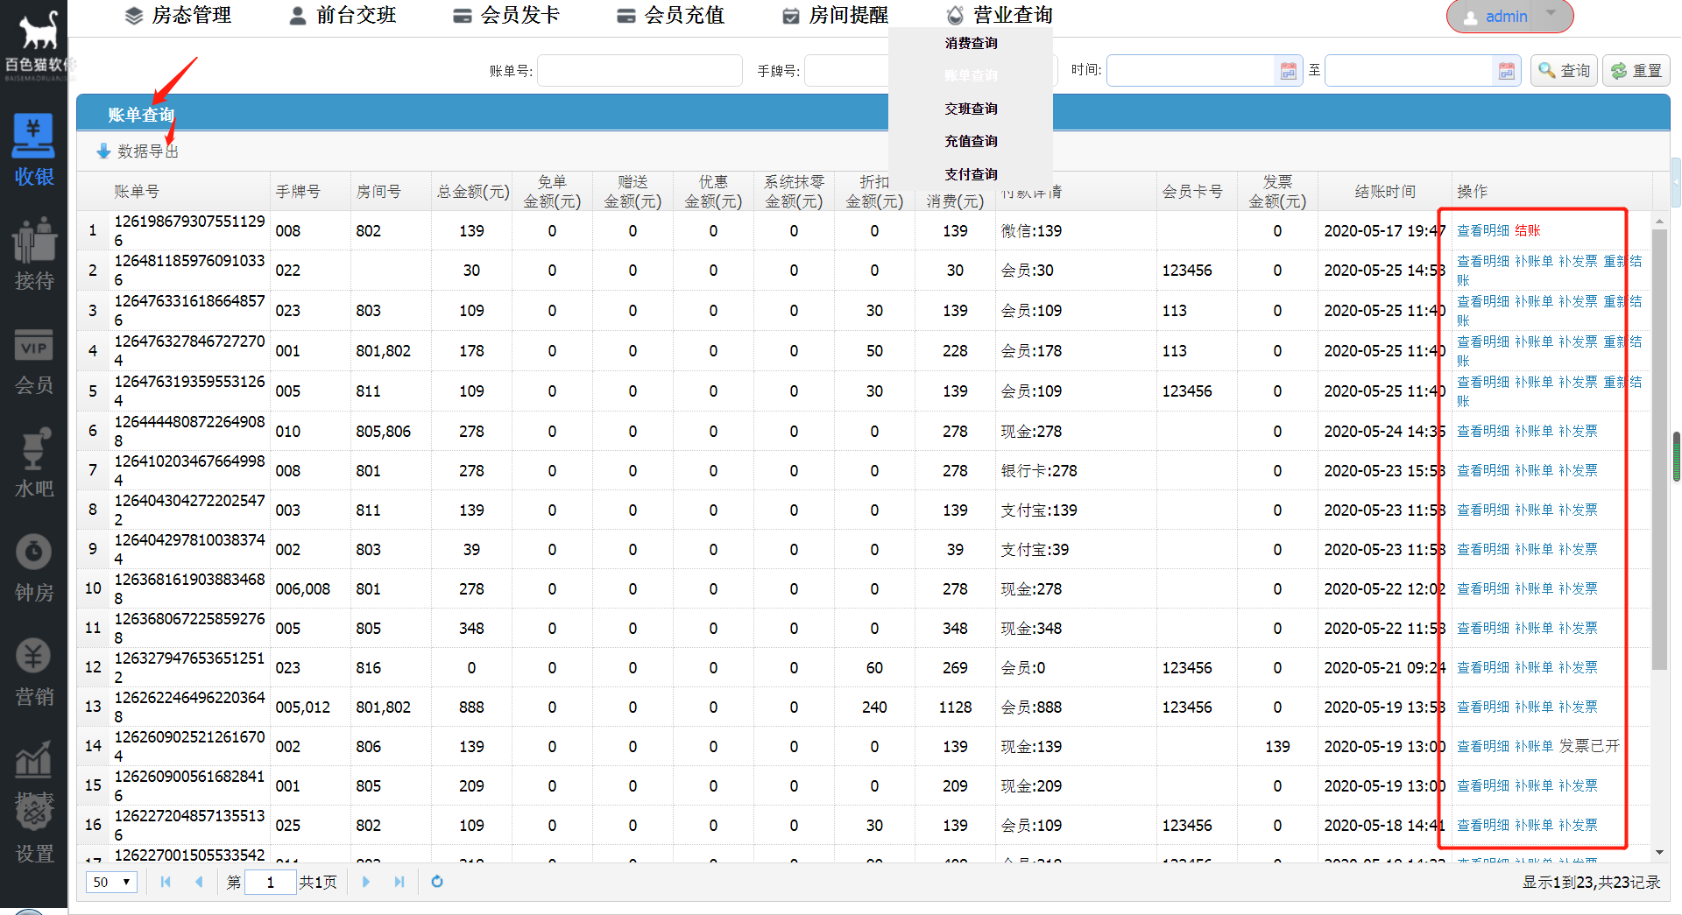
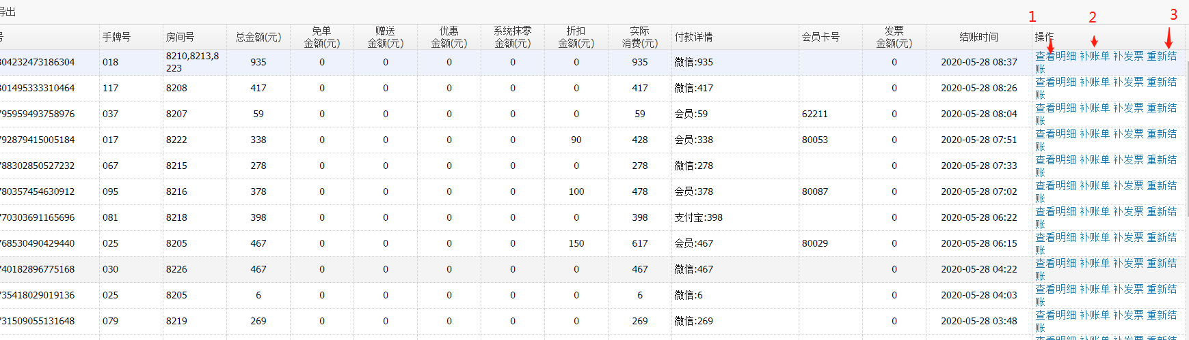
- 查看明细：可以看到本账单所有的消费明细；2：补账单：就是在打印一个本账单的小票；3：重新结账：可能这个帐接错了，需要重新结账，输入权限验证，再次结账，账单后面出现结账红色两个字说明这个反结账后没有结账，需要结账

4.7.3 交班查询
在交班查询界面可以查询所有的交班信息，可以补打交班明细。
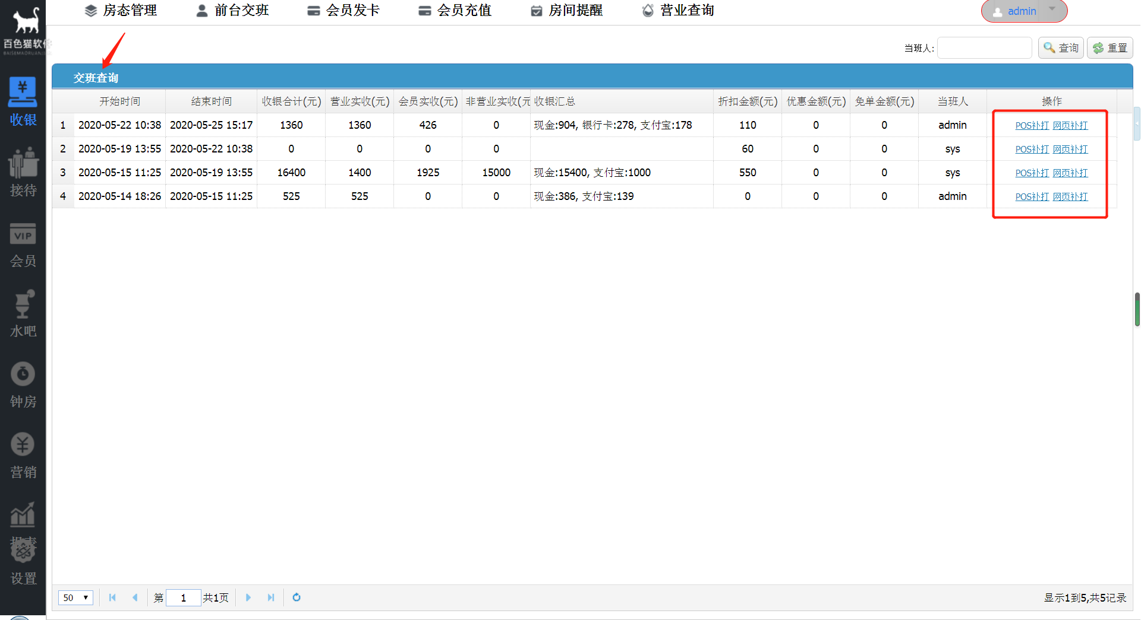

4.7.4 会员充值查询
